# ОГЛАВЛЕНИЕ

I. СОСТАВ УЧАЩИХСЯ И СОЦИАЛЬНАЯ СТРУКТУРА МБОУ Одинцовской СОШ №9 имени М.И.Неделина……………………2-4

II. Показатели эффективности управления образованием в МБОУ Одинцовской средней школе №9 …………………………………..5-12

III. Анализ учебно-воспитательного процесса . Качество и уровень обученности учащихся основной школы и средней школы.……………13-53

IV. Анализ результатов государственной итоговой аттестации в форме ОГЭ и ЕГЭ……………………………………………………….54-73

V. Анализ внеучебной деятельности. Работа с одарёнными детьми…………………………………………………………74-91

VI. Анализ воспитательной школы……………………..……92-114

VII. Анализ оздоровительной деятельности…………………..115-123

**Введение**

МБОУ Одинцовская СОШ №9 имени М.И.Неделина в 2021 -2022 учебном году работала над реализацией задач, определенных образовательной программой школы, анализом работы 2020- 2021 учебного года.

**Цель анализа - аналитическое обоснование планирования работы в новом учебном году на основе определения факторов и условий, повлиявших (положительно или отрицательно) на деятельность школы в 2022 – 2023 учебном году.**

Педагогический анализ составлен на основе информации, полученной из следующих источников:

1. Систематизированные данные внутришкольного контроля;

2. Документация школы;

3. Результаты мониторинга, Региональных диагностических процедур, промежуточной и итоговой аттестации учащихся;

4. Результаты олимпиад, конкурсов различных уровней;

5. Результаты работы с педагогическими кадрами;

6. Экспертных справок по итогам планового комплексного контроля

Приоритетными направлениями образовательной деятельности работы школы являются следующие:

* организация деятельности ОУ по реализации прав граждан на получение бесплатного образования;
* создание условий для получения качественного образования;
* предупреждение второгодничества и отсева обучающихся;
* формирование здоровьесберегающего пространства школы;
* формирование культуры здорового образа жизни; выполнение норм СанПин;
* совершенствование системы мониторинга формирования и развития общеучебных умений и навыков (ОУУН) школьников на всех уровнях обучения;
* совершенствование системы воспитательной работы с целью формирования
* сплочённого детского коллектива;
* совершенствование системы управления.

Задачи на 2021-2022 учебный год реализовывались через работу педагогического совета, методических объединений, воспитательную работу, внутришкольный контроль, социально-психологическую службу.

Реализация задач позволила коллективу выйти на определенные рубежи своего развития и добиться определённых результатов образовательной деятельности.

**I. СОСТАВ УЧАЩИХСЯ И СОЦИАЛЬНАЯ СТРУКТУРА МБОУ Одинцовской СОШ №9 имени М.И.Неделина**

МБОУ Одинцовская средняя общеобразовательная школа №9 им. М.И. Неделина находится в северной части города и «обслуживает» городские микрорайоны, на базе которых последние 3 года ведется жилищное строительство и происходит активная миграция населения. Непосредственными соседями школы в шаговой доступности являются три гимназии и лицей, которые ведут конкурсный отбор обучающихся.

В школе учатся дети разных национальностей. Но для 15 % русский язык не является родным, его изучение представляет собой определенную сложность.

1 класс начальной школы осуществляют образовательную деятельность по адаптированным основным общеобразовательным программам для детей с ЗПР (7 вид). Общеобразовательная школа взяла на себя ответственность по адаптации этих детей на начальной ступени обучения и обеспечивает гибкий переход этих детей к ступени основного общего образования.

В 2021-2022 учебном году в школе в 42 классах обучались 1338 человек.

**Динамика изменения количественных показателей**

**за последние пять лет**

|  |  |  |  |  |  |
| --- | --- | --- | --- | --- | --- |
|  | 2017-2018 | 2018-2019 | 2019-2020 | 2020-2021 | 2021-2022 |
| Общее кол-во классов | 31 | 33 | 36 | 39 | 42 |
| Кол-во учащихся | 844 | 938 | 1083 | 1226 | 1338 |
| Средняя наполняемость классов | 27 | 28 | 30 | 31 | 32 |
| Количество специальных классов (коррекционных) | 4 | 4 | 3 | 2 | 1 |

В последние годы численность обучающихся растет по двум причинам:

- на базе школы создано комфортное образовательное пространство, в условиях которого уменьшается отток выпускников начальной школы в соседние лицеи и гимназии;

- происходит естественный прирост населения микрорайона за счёт растущего числа новостроек;

- происходит естественный прирост населения микрорайона за счёт миграционных процессов.

**Динамика изменения количественных показателей по начальной, основной и средней школе за последние пять лет**

|  |  |  |  |  |  |  |
| --- | --- | --- | --- | --- | --- | --- |
| **Колич. уч-ся** | **2017-2018** | **2018-2019** | **2019-2020** | **2020-2021** | **2021-2022** | **Изменения** |
| 1-4 кл. | 416 | 491 | 576 | 615 | 646 | увеличение |
| 5-9 кл. | 366 | 383 | 411 | 494 | 570 | увеличение |
| 10-11 кл. | 62 | 64 | 96 | 117 | 122 | увеличение |
| Итого: | 844 | 938 | 1083 | 1226 | 1338 | увеличение |

**Динамика роста количества обучающихся за пять лет**

Диаграмма позволяет увидеть, что контингент обучающихся за последние годы вырос.

Отмечается увеличение количества учащихся в школе и количества классов на всех уровнях. Движение учащихся происходит «мягко» по объективным причинам и не вносит дестабилизации в процесс развития школы.

В школе на базе начальной школы функционировал коррекционный класс (4З), в 2021/2022 учебном году в нем обучались 14 учеников. Три обучающихся школы находились на домашнем обучении. Ежегодно на базе школы промежуточную и итоговую аттестацию проходят обучающиеся, находящиеся на семейной форме обучения. В этом году на базе МБОУ Одинцовской СОШ №9 имени М.И.Неделина проходили промежуточную и итоговую аттестацию три ученика: два ученика основной школы, один -средней школы.

**Социальный статус обучающихся и их родителей**

**(лиц их замещающих)**

|  |  |
| --- | --- |
| **Наименование** | **Количество** |
| Всего обучающихся | 1338 |
| Число обучающихся с ОВЗ | 14 |
| Число детей-инвалидов | 11 |
| Число обучающихся,где работают оба родителя | 850 |
| Многодетных семей | 192 |
| Число обучающихся, являющихся гражданами других государств | 88 |
| Число обучающихся,сменивших место жительства в текущем учебном году | 31 |

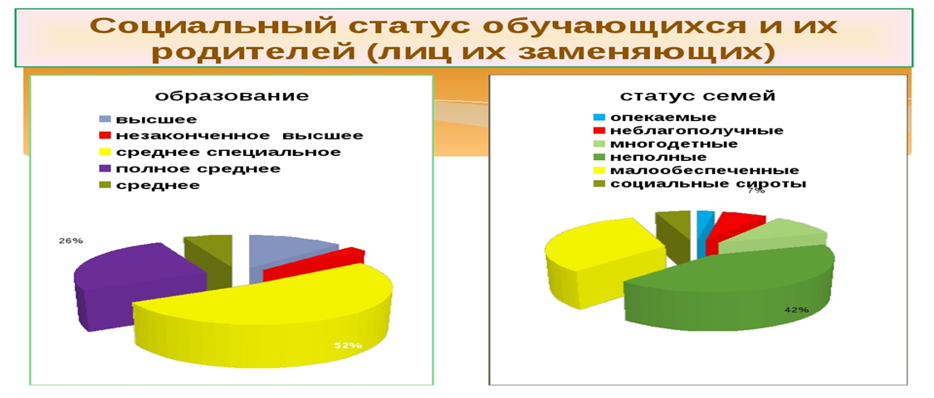

Увеличение общего количества обучающихся привело к увеличению количества классов , что стало причиной появления второй смены для обучающихся начальных классов . Обучение ведется по пятидневной рабочей неделе.

**II. Показатели эффективности управления образованием в МБОУ Одинцовской средней школе №9**

Показателями эффективности нашей работы является наличие всех основных видов современных образовательных ресурсов – материально-технических, кадровых, цифровых. Имеются ли в нашей школе условия для того, чтобы каждый учащийся мог полностью реализовать себя, свои индивидуальные особенности, свои мотивы, интересы, социальные установки, ту или иную направленность своей личности?

***Первым условием является наличие коллектива единомышленников***

Педагоги нашей школы активно участвует в совершенствовании системы образования, включаясь в современную инновационную деятельность. Коллектив принял решение создать разноуровневую и многопрофильную модель общеобразовательной массовой школы адаптированной под возможности, потребности и способности каждого конкретного ребёнка. Такая школа открыта для любых детей - с разными способностями и склонностями, различным состоянием здоровья, разными материальными возможностями семьи. Наши учителя научились невыполнимое делать выполнимым, а трудное-легким. Научились не останавливаться на достигнутом и всегда идти вперед, чтобы не отстать от времени, которое не останавливается ни на секунду.

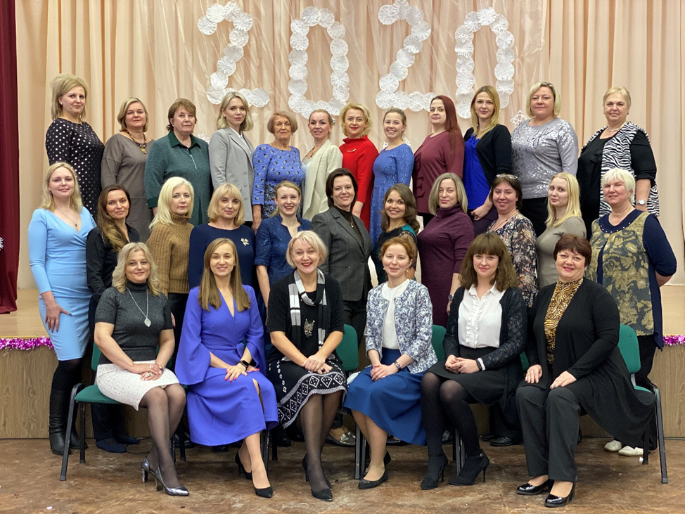

**Количественные показатели кадрового потенциала**

**МБОУ Одинцовской СОШ №9 имени М.И.Неделина**

|  |  |
| --- | --- |
| Показатели | Показатели ОУ |
| Общее количество работников ОУ (все работники) | 83 |
| Общее количество педагогических работников | 61 |
| Всего учителей (физических лиц, без учителей в декретном отпуске) | 58 |
| Учителя внешние совместители | 4 |
| Учителя и педрабтники с высшим образованием, из них: | 47 |
| с высшим педагогическим | 45 |
| с высшим (непедагогическим), прошедших переподготовку | 2 |
| Учителя , аттестованные на квалификационные категории (всего),  в том числе: |  |
| высшая категория | 27 |
| первая категория | 19 |
| Без категории | 12 |
| молодые специалисты | 4 |
| административно-управленческий персонал (физические лица) (всего) | 4 |
| административно-управленческий персонал (штатные единицы) (всего) | 7,5 |
| административно-управленческий персонал, ведущий учебные часы | 1 |

**Динамика изменения количественных и качественных**

**показателей кадрового потенциала за три года**

|  |  |  |  |
| --- | --- | --- | --- |
| **Учебный год** | **Количество учителей и педагогических работников** | **Количество учителей высшей категории** | **Количество учителей первой категории** |
| **2018/2019 уч.год** | **43** | **13** | **11** |
| **2019/2020 уч.год** | **52** | **20** | **19** |
| **2020/2021 уч.год** | **54** | **24** | **20** |
| **2021/2022 уч.год** | **63** | **27** | **19** |

**Вывод:** наблюдается увеличение количества педагогов (общая численность педагогов увеличилась на одиннадцать единиц), вместе с тем диаграмма демонстрирует снижение количества педагогов, не имеющих квалификационной категории, и увеличение численности педагогов высшей и первой категорий.

Педагогические работники школы своевременно проходят курсовую подготовку, повышают своё мастерство, участвуют в аттестации на квалификационные категории. Удельный вес численности учителей в возрасте до 35 лет составляет 34 %, что выше среднерегиональных показателей. Повышение квалификации педагогических работников осуществляется на основе перспективного плана курсовой подготовки с учётом запросов педагогов, результатов их педагогической деятельности, с учётом целей и задач, стоящих перед образовательным учреждением. Имеют квалификационную категорию 73% педагогов: из них 43% высшую квалификационную категорию, 302% - первую.

Диаграмма отражает высокий уровень подготовки педагогического коллектива, не имеют квалификационной категории молодые педагоги и педагоги, трудоустроившиеся в школу в прошедшем учебном году. Необходимо активизировать работу по аттестации педагогических работников на первую квалификационную категорию учителей, не имеющих квалификационную категорию, так как учительский потенциал находится на достаточно высоком уровне.

**Участие педагогов школы в профессиональных конкурсах:**

* 2018-2021 год – Лауреат муниципального этапа педагогического марафона классных руководителей «Учительство Подмосковья – воспитанию будущего поколения» - Ильичева Екатерина Николаевна, учитель русского языка и литературы (высшая квалификационная категория).
* победитель регионального этапа педагогического марафона классных руководителей «Учительство Подмосковья – воспитанию будущего поколения» в номинации «Физическое воспитание».
* 2018-2021 год – победитель в региональном конкурсе на получение денежного поощрения лучших учителей Московской области»;
* 2018-2021 год – победитель конкурсного отбора педагогических работников образовательных учреждений Одинцовского муниципального района для денежного поощрения именными премиями Главы Одинцовского муниципального района Московской области за высокие результаты профессиональной деятельности.
* В 2021/2022 учебном году учителя принимали участие в значимых конкурсах, оказавших положительное влияние на оценку деятельности МБОУ Одинцовской СОШ №9 имени М.И.Неделина:
* Лебедева Е.Н., учитель английского языка, приняла участие в конкурсе «Учительство Подмосковья - воспитанию будущего поколения России!»;
* Ильичева Е.Н.,учитель русского языка и литературы, стала призером муниципального уровня в конкурсе «Педагог года»;
* Тихонова Е.В., учитель истории и обществознания, стала победителем конкурса ПНПО как муниципального, так и регионального уровней.

***Учителя, подготовившие призеров и победителей муниципального этапа Всероссийской олимпиады школьников 2022***

|  |  |  |  |
| --- | --- | --- | --- |
| ФИО учителя | Предмет | Приглашены на региональный этап | Участники регионального этапа Всероссийской олимпиады школьников |
| Кузнецова Марина Владимировна | Обществознание | 1 призер | 1 участник регионального этапа |
| Тихонова Елена Вячеславовна | Экономика, история, | 1 победитель,  6 призеров | 6 участников регионального этапа,  1 призер регионального этапа |
| Ханова Марьям Магомедовна | География | 1 победитель, 1 призер | 2 участника регионального этапа |
| Ильичева Екатерина Николаевна | Литература | 1 призер | 1 участник регионального этапа |
| Абдурахманова Наталья Владимировна | Технология КД. Подмосковная | 1 приглашенный | 1 участник регионального этапа |
| Татьяна Венедиктовна Мунтян | Астрономия | 1 призер |  |
|  | Испанский язык | 2 победителя | 2 участника регионального этапа |

Особое место в системе модернизации образования педагогами нашей школы отводится математическим и естественнонаучным дисциплинам, которые направлены на формирование целостных представлений об окружающем материальном мире. В течение двух последних лет школа активно сотрудничает с кафедрой естественнонаучных дисциплин ГБОУ ВО МО «Академией социального управления». Ежегодно школа выступает в качестве площадки для проведения региональных семинаров для учителей Московской области.

В рамках сотрудничества с высшими учебными заведениями (ГБОУ ВО МО «Академией социального управления») были организованы семинары по следующим направлениям «Повышение качества естественнонаучного и математического образования как мотивационное условие формирования ключевых компетенций профессий будущего» (https://odin.mgimo.ru/news/1497-seminar-dlya-prepodavatelej-shkol-povyshenie-kachestva-estestvenno-nauchnogo-i-matematichesko) и «Современные технологии в процессе обучения математическим и естественнонаучным дисциплинам». В ходе региональных семинаров были даны открытые нетрадиционные уроки и мастер-классы.

Новое развитие получила экспериментальная деятельность: в рамках сотрудничества школы с АСОУ ПАПО коллектив школы проводил работу, направленную на внедрение новых педагогических технологий и практик. В апреле 2019 года школе присвоен статус региональной экспериментальной площадки «Современные подходы в процессе обучения математическим и естественнонаучным дисциплинам с целью достижения результатов обучения в соответствии с ФГОС СОО».

С целью повышения качества образования заключены договора о сотрудничестве со следующими высшими учебными заведениями: 

  
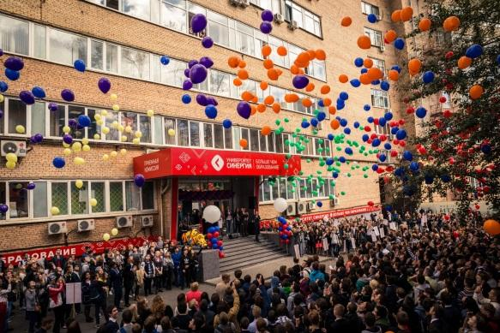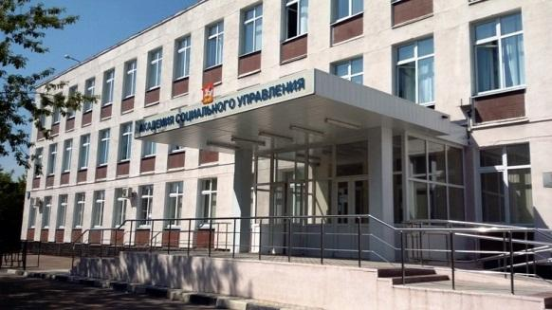

Университет и колледж «СИНЕРГИЯ»

Необходимым условием функционирования школы в новых условиях является подготовка администрации в области менеджмента. Директор школы имеет специальное образовании (менеджмент). В прошедшем учебном году начали проходить переподготовку по направлению «Менеджмент» заместители директора.

Основные направления повышения квалификации педагогических работников школы:

1. Совершенствование теоретических знаний в области педагогики и психологии.

2. Совершенствование технологической подготовки учителей, в том числе в области информационно-коммуникационных технологий.

3. Совершенствование методической подготовки учителей в условиях модернизации системыобразования, переходана новые образовательные стандарты.

Приобретенные знания в области ИКТ педагоги используют при разработке программ и проведении занятий предпрофильной и профильной подготовки.

Задача школы в кратчайшие сроки обеспечить полную укомплектованность кабинетов для осуществления полноценной образовательной деятельности.

**Состояние обученности и качества знаний педагогов по предметам**

**по итогам 2022/2023 учебного года**

|  |  |  |  |  |  |  |
| --- | --- | --- | --- | --- | --- | --- |
| ***Предмет*** | ***Учитель*** | | | ***Уровень обученности, %*** | | ***Качество знаний, %*** |
| ***1. Русский язык*** | Ильичева Е.Н. | | | 99 | | 60,9 |
| Белозерцева О.В. | | | 100 | | 68,89 |
| Пасечник М.А. | | | 100 | | 62,15 |
| Лютова В.Н. | | | 100 | | 74,63 |
| Смышляева Ю.М. | | | 100 | | 75 |
| Шаталина Екатерина Сергеевна | | | 100 | | 75 |
| ***И Т О Г О*** | | | |  | |  |
| ***2. Литература*** | Ильичева Е.Н. | | | 100 | | 72,75 |
| Белозерцева О.В. | | | 100 | | 75.5 |
| Пасечник М.А. | | | 100 | | 48,3 |
| Лютова В.Н. | | | 100 | | 87 |
| Смышляева Ю.М. | | | 100 | | 88 |
| Шаталина Екатерина Сергеевна | | | 100 | | 89 |
| ***3.Алгебра*** | Кузнецова В.А. | | | 95,16 | | 37,62 |
| Эндеберя О.А. | | | 100 | | 53,54 |
| Григорьева Е.В. | | | 100 | | 41,18 |
| Ярославцева Т.Ю. | | | 100 | | 36,17 |
| Кружкова Д.С. | | | 100 | | 36,17 |
| ***И Т О Г О*** | | | |  | |  |
| 3.Геометрия | Кузнецова В.А. | | | 100 | | 31,07 |
| Эндеберя О.А. | | | 100 | | 54,8 |
| Григорьева Е.В. | | | 100 | | 38,24 |
| Ярославцева Т.Ю. | | | 100 | | 40,98 |
| Кружкова Д.С. | | | 100 | | 50 |
| ***И Т О Г О*** | | | |  | |  |
| 3. Математика | Кружкова Д.С. | | 100 | | 64,73 | |
| Бояринцева Т.Ю. | | 100 | | 47,85 | |
| ***И Т О Г О*** | | |  | |  | |
| ***4. Информатика и ИКТ*** | | Горбатенко О.Ф. | **100** | | **80,24** | |
|  | | Старкова Г.В. | **100** | | **95,1** | |
| ***5. Физика*** | | Мунтян Т.В. | **100** | | **65,59** | |
| ***6. Иностранный язык(английский язык)*** | | Курьян В.Н. | 100 | | 90,40 | |
| Лебедева Е.В. | 100 | | 86.02 | |
| Дорохова Т.В. | 100 | | 78,9 | |
| Медведева Э.Ю. | 100 | | 82,64 | |
| Стреляева М.В. | 100 | | 65,2 | |
| Шаталова А.А. | 100 | | 65,2 | |
| **7.Иностранный язык (второй -немецкий)** | | Коршун А.А. | 100 | | 82,25 | |
| **8.Иностранный язык (второй французский)** | | Медведева Э.Ю. | 100 | | 78,85 | |
| ***9. История*** | | Сергачева Л.В. | 100 | | 74,19 | |
| Тихонова Е.В. | 100 | | 60.2 | |
| Кузнецова М.В. | 100 | | 72,2 | |
| Кувалова Е.В. | 100 | | 87,7 | |
| ***10.Обществознание*** | | Сергачева Л.В. | 100 | | 86,7 | |
| Тихонова Е.В. | 100 | | 62,92 | |
| Кузнецова М.В. | 100 | | 75,4 | |
| Кувалова Е.В. | 100 | | 96,6 | |
| ***11. Экономика*** | | Тихонова Е.В. | 96,6 | | ***68,98*** | |
| ***12.Право*** | | Сергачева Л.В. | 100 | | ***64*** | |
| Тихонова Е.В. | 93,33 | | ***76,67*** | |
| ***13. Биология*** | | Голубушкина Е.А. | 100 | | 86,39 | |
| ***14. География*** | | Ханова М.М. | 100 | | 74,27 | |
| ***15. ИЗО*** | | Удалова Ксения Андреевна | 100 | | ***100*** | |
| ***16. Технология*** | | Кузнецова Т.Н. | ***100*** | | ***79,71*** | |
| Маркина Г.В. | ***100*** | | ***88,97*** | |
| ***17. Физическая культура*** | | Кораблева И.В. | ***100*** | | ***96,85*** | |
| Кораблева Ю.А. | ***100*** | | ***100*** | |
| Камалов В.Д. | ***100*** | | ***90,37*** | |
| ***18.Музыка*** | | Кононко Г.В. | ***100*** | | ***99,41*** | |

**Педагогические награды**

Труд многих педагогов школы получил высокую оценку на государственном, региональном и муниципальном уровне. Из работающих на данный момент педагогов награждены: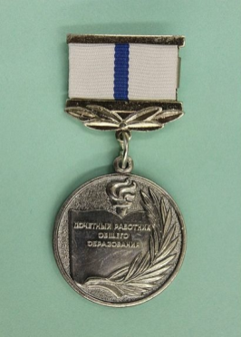

***Почетным званием «Почетный работник общего образования Российской Федерации»*** - 2 педагога: учитель начальных классов Самсонова Галина Васильевна, учитель математики Эндеберя Ольга Александровна;

***Почетным знаком «Отличник народного образования»*** - 1педагог: учитель биологии, старший воспитатель Шуригина Людмила Васильевна;

***Почетной грамотой Министерства образования Российской Федерации***- 6 педагогов: директор школы Кушко З.Л.,учитель математики Эндеберя О.А., учитель начальных классов Самсонова Г.В., учитель иностранного языка Курья н В.Н., учитель математики Кузнецова В.А.;

***Почетной грамотой Министерства образования Московской области*-**5 педагогов: учитель начальной школы Долгова М.З., учитель начальных классов Истомина Т.В., учитель математики Кузнецова В.А., учитель иностранного языка Курьян В.Н., заместитель директора по УМР Пасечник М.А., заместитель директора по ВР Сергачева Л.В.;

***Почетной грамотой Московской областной Думы*-**1 педагог: учитель иностранного языка Курьян В.Н.

***Благодарственным письмом Московской областной Думы*-**4 педагога: учитель начальных классов Ильина Т.А., учитель физической культуры Кораблёва И.В., учитель технологии Маркина Г.В., учитель физики Мунтян Т.В., заместитель директора по УВР Штанова Л.П.;

**Государственные награды муниципального значения имеют 40 педагогов**

Таким образом, школа полностью укомплектована педагогическими кадрами в соответствии со штатным расписанием. Педагогический состав имеет достаточный уровень квалификации, профессионализма, инновационного потенциала. Образовательная и профессионально-квалификационная структура педагогических кадров соответствует лицензионным требованиям и образовательным запросам социума.

**III. Анализ учебно-воспитательного процесса . Качество и уровень обученности учащихся основной школы и среднейшколы**

1. **Качество и уровень обученности учащихся**

**Процент качества знаний**

|  |  |
| --- | --- |
|  | **Успеваемость по итогам**  **2021 – 2022 уч. года:**  **начальная школа – 100%,**  **основная школа – 100%,**  **средняя школа – 100%.** |

**Сведения о результатах обучающихся по итогам учебного года**

|  |  |  |
| --- | --- | --- |
| 1 | Количество обучающихся, закончивших учебный год ТОЛЬКО на "5" (итоговая оценка): | 169 |
| 1.1 | начальный уровень обучения (всего) | **117** |
|  | из них: |  |
|  | обучающиеся с ОВЗ | 0 |
|  | дети-инвалиды | 0 |
| 1.2 | основной уровень обучения (всего, С очно-заочной и вечерней формами обучения) | **43** |
|  | из них: |  |
|  | обучающихся очно-заочной и вечерней форм обучения | 0 |
|  | обучающиеся с ОВЗ | 0 |
|  | дети-инвалиды | 1 |
| 1.3 | старший уровень обучения (всего, С очно-заочной и вечерней формами обучения) | **9** |
|  | из них: |  |
|  | обучающихся очно-заочной и вечерней форм обучения | 0 |
|  | обучающиеся с ОВЗ | 0 |
|  | дети-инвалиды | 1 |
| 2 | Количество обучающихся, закончивших учебный год на "4 и 5" (итоговая оценка): | 543 |
| 2.1 | начальный уровень обучения (всего) | 261 |
|  | из них: |  |
|  | обучающиеся с ОВЗ | 10 |
|  | дети-инвалиды | 3 |
| 2.2 | основной уровень обучения (всего, С очно-заочной и вечерней формами обучения) | 229 |
|  | из них: |  |
|  | обучающихся очно-заочной и вечерней форм обучения | 0 |
|  | обучающиеся с ОВЗ | 0 |
|  | дети-инвалиды | 5 |
| 2.3 | старший уровень обучения (всего, С очно-заочной и вечерней формами обучения) | 53 |
|  | из них: |  |
|  | обучающихся очно-заочной и вечерней форм обучения | 0 |
|  | обучающиеся с ОВЗ | 0 |
|  | дети-инвалиды | 0 |
| 3 | Количество обучающихся, получивших неудовлетворительную оценку по итогам учебного года (итоговая оценка): | 0 |
| 3.1 | начальный уровень обучения (всего) | 0 |
|  | из них: |  |
|  | обучающиеся с ОВЗ | 0 |
|  | дети-инвалиды | 0 |
| 3.2 | основной уровень обучения (всего, С очно-заочной и вечерней формами обучения) | 0 |
|  | из них: |  |
|  | обучающихся очно-заочной и вечерней форм обучения | 0 |
|  | обучающиеся с ОВЗ | 0 |
|  | дети-инвалиды | 0 |
| 3.3 | старший уровень обучения (всего, С очно-заочной и вечерней формами обучения) | 0 |
|  | из них: |  |
|  | обучающихся очно-заочной и вечерней форм обучения | 0 |
|  | обучающиеся с ОВЗ | 0 |
|  | дети-инвалиды | 0 |

**Качество и уровень обученности учащихся начальной школы**

**Целями образования в начальной школе являются:** выявление и развитие способностей каждого ученика, формирование духовно богатой, свободной, физически здоровой, творчески мыслящей личности, обладающей прочными базовыми знаниями за курс начальной школы.

Чтобы реализовать их в 2021-2022 учебном году педагоги начальной школы решали следующие **задачи:**

* обеспечение дальнейшего роста педагогического мастерства учителей через прохождение курсов повышения квалификации;
* повышения качества образования учащихся;
* усиление воспитательного потенциала уроков, внеурочных занятий и внеклассных мероприятий;
* изучение и обобщение опыта работы учителей по использованию перспективных педагогических технологий, дающих возможность повысить качество обучения, способствовать развитию индивидуальных задатков ребёнка.

Роль учителя начальных классов по новым образовательным стандартам заключается не в том, чтобы передавать знания в готовом виде, а создавать условия, чтобы дети сами добывали знания в процессе познавательной, исследовательской деятельности, в работе над заданиями, непосредственно связанными с проблемами реальной жизни. Учение более не рассматривается как простая трансляция знаний от учителя к учащимся, а выступает как сотрудничество - совместная работа учителя и учеников в ходе овладения знаниями и решения проблем.

В начальной школе МБОУ СОШ № 9 им.М.И.Неделина в 2021/2022 учебном году осуществляли преподавание 19 педагогов: Новосёлова Н.П.(1 А), Пахоменко Е.А.(1 Б), Долгова М.З.(1 В), Огурцова В.В.(1 Г), Истомина Т.В.(2 А), Кырмыз В.С (2 Б), Светикова Н.В (2 В), Исаева И.Ю (2 Г), Белова С.В. (2 Д),Самсонова Г.В (3 А), Болдышева В.В. (3 Б), Забияка Е.Д. (3 В), Полегаева Л.И. (3 Г),Кузнецова Т.А. (3 Д), Аверина Т.В. (3 Е), Нетылева И.В. (4 А), Позднякова Н.А (4 Б),Мыльникова И.А.(4 В), Давыдова О.А.(4 Г),Васильева Т.А.(4 З).

Учителя работали по следующим образовательным программам:

|  |  |  |
| --- | --- | --- |
| класс | Ф.И.О. учителя | образовательная программа |
| 2А | Истомина Т.В. | Планета знаний |
| 2 Б | Кырмыз В.С. | Школа России |
| 2 В | Светикова Н.В. | Школа России |
| 2 Г | Исаева И.Ю | Школа России |
| 2 Д | Белова С.В. | Школа России |
| 3 А | Самсонова Г.В. | Планета знаний |
| 3 Б | Болдышева В.В. | Школа России |
| 3 В | Забияка Е.Д. | Школа России |
| 3 Г | Полегаева Л.И. | Школа России |
| 3 Д | Кузнецова Т.А. | Школа России |
| 3 Е | Аверина Т.В. | Школа России |
| 4 А | Нетылева И.В. | Школа России |
| 4 Б | Позднякова Н.А. | Планета знаний |
| 4 В | Мыльникова | Планета знаний |
| 4 Г | Давыдова О.А. | Школа России |
| 4 З | Васильева Т.А. | Школа России |
| 1 А | Новосёлова Н.П. | Планета знаний |
| 1 Б | Пахоменко Е.А. | Школа России |
| 1 В | Долгова М.З. | Школа России |
| 1 Г | Огурцова В.В. | Планета знаний |

**Качество обученности в начальной школе**

|  |  |  |  |  |  |  |
| --- | --- | --- | --- | --- | --- | --- |
| Класс | Классный  руководитель | Кол-во  уч-ся | Отличники | «4-5» | Качество  знаний | Процент  обученности |
| 2а | Истомина Т.В. | 34 | Иванова М.  Китаева А.  Коровина Е.  Лапшин В.  Попов М.  Розина М.  Тресунова Е.  Хохлова А.  Чернова С.  Шестерева Н.  Шувалова А. | 31 | 91 | 100 |
| 2б | Кырмыз В.С. | 34 | Богомолов В.  Вредник А.  Изместьева М.  Мирошникова А.  Пелихов А.  Рашева Д.  Фадеев Р.  Юлдашева М. | 22 | 64 | 100 |
| 2в | Светикова Н.В. | 34 | Брезгунова В.  Демидова А.  Нагорнев Д.  Степанян М.  Темирканов Г.  Шурманова Д. | 27 | 79 | 100 |
| 2г | Исаева И.Ю. | 36 | Баратьян Г.  Буцик Н.  Козин А.  Межов И.  Рыженькина В.  Сорокина А.  Сорокина В.  Харисов К.  Чжен А.  Читчян Р. | 25 | 69 | 100 |
| 2д | Белова С.В. | 34 | Егорчев Г.  Ермаков Н.  Липская А.  Минасян А.  Моспанюк Т.  Старостин С.  Телегина В. | 26 | 76 | 100 |
| 3 а | Самсонова Г.В. | 33 | Иванова А.  Коняшин Д.  Королев А.  Лебедькова Е.  Пахомова К.  Пенкин Г.  Савенкова М | 28 | 84 | 100 |
| 3б | Болдышева В.В. | 30 | Астахова Е.  Канюков С.  Кривенко С.  Лавренкова В.  Лакота И.  Рябов А.  Суханов С | 22 | 73 | 100 |
| 3в | Забияка Е.Д. | 31 | Архипова В.  Бергнер П.  Бортник А.  Гимбицкая Д.  Гусаковская В.  Давыдова А.  Желепа Д.  Кузнецов Р.  Маетная Е.  Модестов А.  Рагимханова С.  Храпова Т. | 27 | 87 | 100 |
| 3г | Полегаева Л.И. | 30 | Жмурова Д.  Кондратьева Д.  Корнев М.  Лигай А.  Плохих Я.  Ращупкин Р.  Ткалич М.  Урсаки Е.  Шестерев М | 22 | 73 | 100 |
| 3д | Кузнецова Т.А. | 30 | Безгин П.  Гаврилюк Д.  Ершов А.  Марченко А.  Пеплова Е.  Петрищев С.  Сапрыкин А.  Черногалова Д | 22 | 76 | 100 |
| 3е | Аверина Т.В. | 30 | Ефремова М.  Иманалиева А.  Уржумова Е. | 20 | 66 | 100 |
| 4а | Нетылева И.В. | 36 | Бирюков Т.  Бирюкова С.  Крыгина А.  Кузнецов З.  КУРИЛИНА В.  Мартиросян М.  Рябинин М.  Усепова В | 28 | 77 | 100 |
| 4б | Позднякова Н.А. | 36 | Буланов Г.  Городничев М.  Калашников А.  Куприш И.  Олейникова А.  Поздняков П.  Попов В.  Проценко В.  Сошкин Д.  Шаниязова А.  Штанова И. | 28 | 77 | 100 |
| 4в | Мыльникова И.А. | 37 | Анохин Е.  Горохов М.  Гриценко М.  Филатова С.  Шовкалюк Е.  Яковенко З | 21 | 56 | 100 |
| 4г | Давыдова О.А. | 36 | Аксёнова В.  Анисимов В.  Зайцев Г.  Кочуровский Д. | 19 | 52 | 100 |
| 4 з | Васильева Т.А. | 14 |  | 9 | 64 | 100 |

Качество знаний составляет 72,7 %

**Динамика качества знаний в начальной школе за три года**

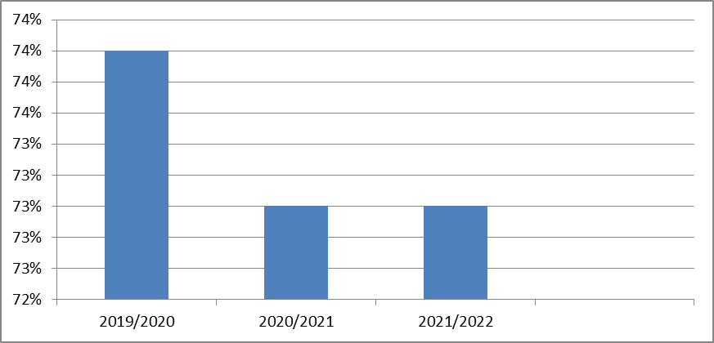

**Количество отличников в начальной школе за три года**

|  |  |
| --- | --- |
| **Учебный год** | **Количество обучающихся, окончивших школу на “отлично”** |
| **2019/2020 учебный год** | **105** |
| **2020/2021**  **учебный год** | **98** |
| **2021/2022**  **учебный год** | **117** |

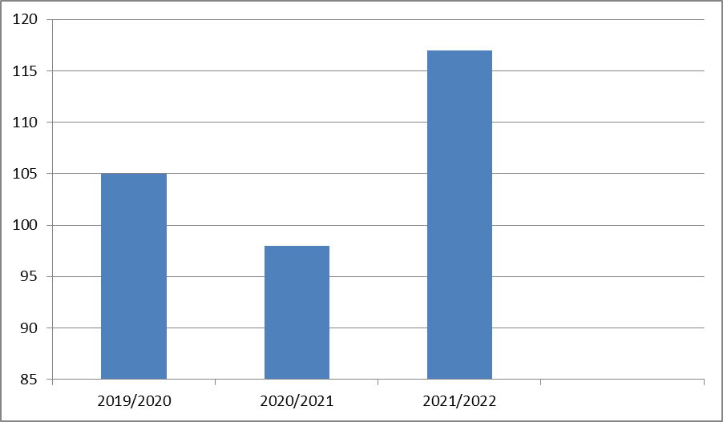

**Вывод:** из 515 обучающихся начальной школы (на конец мая 2022 г.) 117 обучающихся являются отличниками и 261 обучающийся учатся на «4» и «5». Успевают и переведены на следующую ступень все обучающиеся. Анализ результатов, приведенных в таблице, позволяет констатировать тот факт, что преподавание в начальной школе проводится на должном уровне, что позволяет обучающимся пятых классах без особых затруднений усваивать учебный материал в среднем звене обучения. Следует также отметить, что качество знаний учащихся в начальной школе отличается стабильно высокими результатами за последние три года.

Важным показателем качества знаний являются результаты обучения за курс начальной школы по таким предметам как «русский язык» и «математика».

|  |  |  |  |  |  |
| --- | --- | --- | --- | --- | --- |
|  |  | **оценка "5"** | **оценка "4"** | **оценка "3"** | **Получивших неуд.оценку** |
| **1** | **Количество обучающихся 4 классов, закончивших учебный год (итоговая оценка):** | | | | |
| **1.1** | **по математике** | **42** | **82** | **35** | **0** |
|  | **из них:** |  |  |  |  |
|  | **обучающиеся с ОВЗ** | **2** | **8** | **4** | **0** |
|  | **дети-инвалиды** | **0** | **0** | **0** | **0** |
| **1.2** | **по русскому языку (всего** | **35** | **86** | **38** | **0** |
|  | **из них:** |  |  |  |  |
|  |  |  |  |  |  |
|  | **обуч. с ОВЗ** | **0** | **9** | **5** | **0** |
|  | **дети-инвалиды** | **0** | **0** | **0** | **0** |

**Вывод:** по результатам годовых отметок качество знаний выпускников 4-х классов составляет по русскому языку 74,4%, по математике 76,8%.

**Общий результат освоения ООП НОО:**

1. Обучающиеся 1-4-х классов показали высокий результат освоения образовательной программы. Низкие результаты освоения образовательной программы обучающимися 1-4-х классов не выявлены.

Эффекты реализации ФГОС:

- доля школьников, обучающихся по ФГОС НОО, в общей численности обучающихся начальных классов составляет 100%, что соответствует запланированному значению;

- но еще продолжается поэтапное обновление учебной базы в соответствии

с требованиями к условиям обучения по ФГОС НОО.

Выводы по работе педагогов начальной школы:

- уровень компетентности и методической подготовленности достаточен для обеспечения

учебно-воспитательного процесса в соответствии с ФГОС НОО,

- результаты обучения по всем предметам высокие;

- увеличилось число учащихся, имеющих «4» и «5»;

Исходя из вышеизложенного коллективу учителей начальных классов

рекомендовано продолжить:

- создание условий для самореализации личностных функций;

- повышение уровня педагогического мастерства, готовности педагогов к самореализации и саморазвитию;

- продолжить изучение современных педагогических технологий и активно внедрять их в практику; совершенствовать умение делать анализ достигнутого;

- углублять знания по технологии индивидуализации и дифференциации процесса обучения, следовать здоровьесберегающим технологиям;

- тщательнее планировать работу с родителями на основе анализа учебно-воспитательного процесса за год, задач личностно-ориентированного, развивающего обучения;

- продолжить изучение и внедрение в практику системы контроля и оценивания, уделить особое внимание проблеме формирования у детей самоконтроля и самооценки.

**Качество и уровень обученности учащихся основной школы**

**Содержание образования в основной школе ориентировано на:**

• создание условий, благоприятных для возможно более полного раскрытия и развития индивидуальности с учетом социальных требований и запросов к развитию ее качеств;

• совершенствование учебных умений и навыков самообразовательной работы при условии эффективного использования времени индивидуальных консультаций, групповых форм сотрудничества;

• формирование системы «портфолио» учащихся;

Определены перспективные направления деятельности :

• освоение новых образовательных стандартов;

• повышение учительского потенциала;

• создание образовательной среды, обеспечивающей проявление одаренности и каждого учащегося и их педагогическую поддержку;

• развитие школьной системы сохранения и укрепления здоровья обучающихся и педагогов.

Целью реализации основной образовательной программы основного общего образования муниципального бюджетного общеобразовательного учреждения Одинцовской СОШ №9 имени М.И.Неделина является:

* достижение выпускниками планируемых результатов: знаний, умений, навыков, компетенций и компетентностей, определяемых личностными, семейными, общественными, государственными потребностями и возможностями обучающегося среднего школьного возраста, индивидуальными особенностями его развития и состояния здоровья;
* становление и развитие личности обучающегося в ее самобытности, уникальности, неповторимости.

Качество знаний выпускников основной школы является одним из гарантов реализации основной образовательной программы.

|  |  |  |  |  |  |  |  |  |
| --- | --- | --- | --- | --- | --- | --- | --- | --- |
| Класс | Ученики | | | | | | | Общий % кач. зн. |
| Всего |  | Хорошисты | | Успевающие | | Неуспевающие |
| ФИО | Всего | % | Всего | % | Всего |
| 5 Г | 31 | Беляева Ю. | 14 | 45,16 | 14 | 45,2 | 0 | 54,84 |
| Корчунова С. |
| Хохлова В. |
| 5 Л | 30 | Будникова А. | 14 | 46,67 | 9 | 30 | 0 | 70 |
| Котова Д. |
| Кушнарева В. |
| Нофенко А. |
| Нофенко Д. |
| Погорелова А. |
| Уткова П. |
| 5 М | 31 | Перькова К. | 15 | 48,39 | 14 | 45,2 | 0 | 54,84 |
| Таштанов Р. |
| 5Э | 31 | Атаманенко В. | 19 | 61,29 | 8 | 25,8 | 0 | 74,19 |
| Поликарпова С. |
| Савенков А. |
| Степанюк С. |
| 5 Параллель | 123 |  | 62 | 50,38 | 45 | 36,5 | 0 | 63,41 |
| 6 А | 36 | Звянец Е. | 14 | 38,89 | 18 | 50 | 0 | 50 |
| Кастюнин В. |
| Чудинов П. |
| Штанова Е. |
| 6 Б | 36 | Гулая В. | 15 | 41,67 | 15 | 41,7 | 0 | 58,33 |
| Денисова Д. |
| Кожокару Ю. |
| Миронова А. |
| Савотин Е. |
| Храпов А. |
| 6 В | 36 | Агудина А. | 15 | 41,67 | 15 | 41,7 | 0 | 58,33 |
| Кувалов Н. |
| Мухин В. |
| Панкратова В. |
| Степанян И. |
| Тимофеев К. |
| 6 Э | 36 | Хоневичева А. | 19 | 52,77 | 16 | 44,5 | 0 | 55,56 |
| 6 Параллель | 144 |  | 63 | 43,75 | 64 | 44,4 | 0 | 55,56 |
| 7а | 30 | Андреев Н. | 10 | 33,33 | 19 | 63,3 | 0 | 36,67 |
| 7б | 29 | Мамзина М. | 7 | 24,14 | 21 | 72,4 | 0 | 27,59 |
| 7в | 31 | Антонов М. | 14 | 45,16 | 14 | 45,2 | 0 | 54,84 |
| Бирюков Д. |
| Завдовьева М. |
| 7г | 32 | Кравченко Е. | 10 | 31,25 | 21 | 65,6 | 0 | 34,38 |
| 7 Параллель | 122 |  | 41 | 33,47 | 75 | 61,6 | 0 | 38,52 |
| 8Г | 30 | Белоусова К. | 17 | 56,66 | 11 | 36,7 | 0 | 63,33 |
| Иванов М. |
| 8Т | 27 |  | 9 | 33,33 | 18 | 66,7 | 0 | 33,33 |
| 8Э | 28 | Даниленков Н. | 11 | 39,29 | 16 | 57,1 | 0 | 42,86 |
| 8 Параллель | 85 |  | 37 | 43,09 | 45 | 53,5 | 0 | 47,06 |
| 9 Г | 35 |  | 7 | 20 | 28 | 80 | 0 | 20 |
| 9 Т | 34 |  | 12 | 35,29 | 22 | 64,7 | 0 | 35,29 |
| 9 Э | 27 |  | 8 | 29,63 | 19 | 70,4 | 0 | 29,63 |
| 9 Параллель | 96 |  | 27 | 28,31 | 69 | 71,7 | 0 | 28,13 |
| Основное общее образование | 570 |  | 230 | 39,8 | 298 | 53,6 | 0 | 47,72 |

Из представленных таблицы и диаграммы видно, что самое высокое качество знаний демонстрируют обучающиеся 6 «в», самое низкое качество знаний наблюдается у обучающихся 8«г» класса.

При оценке деятельности образовательных учреждений Московской области учитывается качество знаний обучающихся по математике и русскому языку в 4-ых, 5-ых, 6-ых и 9-ых классах. Поэтому и мы в своем отчете с особым вниманием отнеслись к данным показателям.

**Сведения о результатах обучающихся 4, 5, 6, 9 классов по математике и русскому языку по итогам учебного года**

Оценка «5» «4» «3» «2»

|  |  |  |  |  |  |
| --- | --- | --- | --- | --- | --- |
| **1** | **Количество обучающихся 4 классов, закончивших учебный год (итоговая оценка):** | | | | |
| **1.1** | **по математике (всего)** | 42 | 82 | 35 | 0 |
|  | из них: |  |  |  |  |
|  | обучающиеся с ОВЗ | 2 | 8 | 4 | 0 |
|  | дети-инвалиды | 1 | 3 | 0 | 0 |
| **1.2** | **по русскому языку (всего)** | 35 | 86 | 38 | 0 |
|  | из них: |  |  |  |  |
|  | обучающиеся с ОВЗ | 0 | 9 | 5 | 0 |
|  | дети-инвалиды | 1 | 0 | 0 | 0 |
| **2** | **Количество обучающихся 5 классов, закончивших учебный год (итоговая оценка):** | | | | |
| **2.1** | **по математике (всего, С очно-заочной и вечерней форм обучения)** | 42 | 61 | 20 | 0 |
|  | из них: |  |  |  |  |
|  | обучающихся очно-заочной и вечерней форм обучения | 0 | 0 | 0 | 0 |
|  | обучающиеся с ОВЗ | 0 | 0 | 0 | 0 |
|  | дети-инвалиды | 2 | 0 | 0 | 0 |
| **2.2** | **по русскому языку (всего, С очно-заочной и вечерней форм обучения)** | 21 | 66 | 36 | 0 |
|  | из них: |  |  |  |  |
|  | обучающихся очно-заочной и вечерней форм обучения | 0 | 0 | 0 | 0 |
|  | обучающиеся с ОВЗ | 0 | 0 | 0 | 0 |
|  | дети-инвалиды | 1 | 0 | 0 | 0 |
| **3** | **Количество обучающихся 6 классов, закончивших учебный год (итоговая оценка):** | | | | |
| **3.1** | **по математике (всего, С очно-заочной и вечерней форм обучения)** | 25 | 63 | 56 | 0 |
|  | из них: |  |  |  |  |
|  | обучающихся очно-заочной и вечерней форм обучения | 0 | 0 | 0 | 0 |
|  | обучающиеся с ОВЗ | 0 | 0 | 0 | 0 |
|  | дети-инвалиды | 0 | 0 | 0 | 0 |
| **3.2** | **по русскому языку (всего, С очно-заочной и вечерней форм обучения)** | 34 | 75 | 35 | 0 |
|  | из них: |  |  |  |  |
|  | обучающихся очно-заочной и вечерней форм обучения | 0 | 0 | 0 | 0 |
|  | обучающиеся с ОВЗ | 0 | 0 | 0 |  |
|  | дети-инвалиды | 3 | 0 | 0 | 0 |
| **4** | **Количество обучающихся 9 классов, закончивших учебный год (годовая оценка):** | | | | |
| **4.1** | **по алгебре (всего, С очно-заочной и вечерней форм обучения)** | 8 | 60 | 28 | 0 |
|  | из них: |  |  |  |  |
|  | обучающихся очно-заочной и вечерней форм обучения | 0 | 0 | 0 | 0 |
|  | обучающиеся с ОВЗ | 0 | 0 | 0 | 0 |
|  | дети-инвалиды | 0 | 1 | 0 | 0 |
| **4.2** | **по геометрии (всего, С очно-заочной и вечерней форм обучения)** | 7 | 58 | 31 | 0 |
|  | из них: |  |  |  |  |
|  | обучающихся очно-заочной и вечерней форм обучения | 0 | 0 | 0 | 0 |
|  | обучающиеся с ОВЗ | 0 | 0 | 0 | 0 |
|  | дети-инвалиды | 0 | 1 | 0 | 0 |
| **4.3** | **по русскому языку (всего, С очно-заочной и вечерней форм обучения)** | 10 | 52 | 34 | 0 |
|  | из них: |  |  |  |  |
|  | обучающихся очно-заочной и вечерней форм обучения | 0 | 0 | 0 | 0 |
|  | обучающиеся с ОВЗ | 0 | 0 | 0 | 0 |
|  | дети-инвалиды | 0 | 1 | 0 | 0 |

**Вывод:** согласно данным полученной диаграммы качество знаний по русскому языку можно назвать относительно стабильным ( его диапазон колеблется от 82,61 в 4-ых классах до 76,76 в 9-ых классах; если сравнивать показатели только по основной школе, то мы имеем возможность сказать, что в 9-ом классе показатели наиболее высокие); качество знаний по математике имеет тенденцию к понижению от года к году, в 9-ом классе оно значительно понижается , особенно низкие показатели мы наблюдаем по геометрии.

**О диагностических работах, направленныхна определение уровня функциональной грамотности**

В начале учебного года была создана творческая группа педагогов , которая осуществляла целенаправленную работу, направленную на формирование функциональной грамотности обучающихся в рамках предметных областей. Была проведена работа по подготовке кадрового состава: курсовую подготовку, связанную с методами формирования функциональной грамотности, прошли все учителя биологии, химии, физики, географии, математики, русского языка, все члены административной команды школы. Необходимые изменения были внесены в ООП НОО, ООО, СОО в части планируемых личностных, метапредметных результатов освоения программ, в системе оценки достижений планируемых личностных и метапредметных результатов освоения программ. В соответствии с современными требованиями, во все рабочие программы отдельных предметов включены виды деятельности по формированию функциональной грамотности. С 6 по 10 декабря 2021 года в школе была проведена неделя «Формирование функциональной грамотности обучающихся», в рамках которой учителя школы проводили открытые уроки и внеурочные занятия и делились опытом с коллегами. Учителями-предметниками проводилась работа по созданию базы тестовых заданий, ориентированных на выявление уровня компетенций обучающихся, методики оценки ключевых компетенций. Основное внимание при проведении мониторинга качества образования в школе уделяется оценке овладения учащимися общеучебными и интеллектуальными навыками. Для проверки математической грамотности, читательской и естественнонаучной грамотности и умения решать проблемы на кафедрах школьных ШМО разработаны комплексные или структурированные задания.Привлечение родителей к совместной деятельности по формированию функциональной грамотности проводилось через разъяснительную работу на родительских собраниях и через систему «Школьный портал МО», через школьный сайт. На школьном сайте размещены методические материалы и тренажеры, направленные на формирование функциональной грамотности.

В 2021/2022 учебном году дважды (10.02.2022г. и 24.03.2022г.) обучающиеся, достигшие возраста 15 лет принимали участие в мониторинговых процедурах, направленных на определение уровня сформированности функциональной грамотности.

Проведенные работы позволили оценить уровень сформированности естественно-научной, математической, читательской, финансовой грамотности, грамотности в области глобальных компетенций, как составляющей функциональной грамотности.

По результатам выполнения диагностической работы на основе суммарного балла, полученного учащимся за выполнение всех заданий, определяется уровень сформированности естественно-научной, математической читательской, финансовой грамотности, грамотности в области глобальных компетенций.

**Результаты региональной оценки уровня функциональной грамотности**

|  |  |  |  |  |  |
| --- | --- | --- | --- | --- | --- |
|  |  | | | | |
| **ЕНГ** | **МГ** | **ЧГ** | **ГК** | **ФК** |
| Повышенные результаты % (повышенный уровень) | 4% | 4% | 0% | 0% | 32% |
| Средние результаты % (базовый уровень ) | 23% | 9% | 7% | 3% | 9% |
| Низкие результаты % (низкий и пороговый ) | 73% | 87% | 93% | 97% | 59% |

Вывод:общий уровень сформированности функциональной грамотности низкий

**Сводный отчет об успеваемости и качества обучения по основной школе за пять лет**

|  |  |  |  |  |  |
| --- | --- | --- | --- | --- | --- |
|  | **2017/2018** | **2018/2019** | **2019/2020** | **2020/2021** | **2021/2022** |
| **успеваемость** | **97** | **99,22** | **100** | **100** | **100** |
| **качество** | **37,43** | **36,13** | **40,9** | **40,49** | **47,72** |

Вывод:

Степень обученности учеников основной школы остается стабильной, наблюдается положительная динамика. Качество усвоения образовательной программы незначительно снизилось в 2018/2019 учебном году в сравнении с 2017/2018 учебным годом. В 2019/2020 учебном году качество знаний повысилось 4,77 %. В 2020/2021 учебном году процент качества знаний понизился на 0,5 и составлял 40,49%. По окончании 2021/2022 учебного года наблюдается рост качества знаний на 7,23%. Из 570 обучающихся основной школы(на конец мая 2022г.) 43 обучающихся являются отличниками и 229 обучающихся учатся на «4» и «5». Успевают и переведены на следующую ступень все обучающиеся.

Каждый год среди выпускников основной школы есть те, кто окончил школу на отлично и имел отличные итоговые результаты по всем предметам, изученным с 5-ого по 9-ые классы. Однако в этом учебном году таких учеников в школе нет.

|  |  |  |
| --- | --- | --- |
| Учебный год | Количество выпускников, которые получили аттестат особого образца | ФИО выпускников, которые получили аттестат особого образца |
| 2018/2019 учебный год | 4 | 1.Абулов Дамир  2.Абулов Данияр  3.Логинова Анастасия  4.Подавайленко Полина |
| 2019/2020 учебный год | 2 | 1.Басхамжиева Ангелина  2.Нетылева Валерия |
| 2020/2021 учебный год | 3 | 1.Макаренко Анастасия  2.Марченко Константин  3. Махортова Полина |
| 2021/2022 учебный год | 0 | - |

Качество и уровень обученности учащихся и средней школы

На третьей ступени обучения на конец 2021/2022 учебного года обучалось 122 учащихся средней школы. На последней ступени обучения школа ставит перед собой задачу – достижение каждым выпускником функциональной грамотности и его подготовку к осознанному профессиональному выбору, будь то поступление в вуз, техникум, училище или устройство на работу. На третьей ступени обучения ежегодно поддерживается несколько профилей: в 2021/2022 учебном году 10г класс обучался по гуманитарному профилю (право, иностранный язык, русский язык), 10у класс – по универсальному (экономика, математика: алгебра и начала анализа, геометрия, информатика), 11а класс – по социально-экономическому профилю (право, экономика, математика: алгебра и начала анализа, геометрия), 11б класс – гуманитарному (русский язык, история, право). Помимо профильных предметов обучающиеся имели возможность расширить область получаемых знаний за счёт элективных и факультативных курсов: «Компьютерная графика», «Психология», «Основы финансовой деятельности», «Индивидуальный проект».

Средняя школа ориентирована на достижение выпускниками уровня зрелости, достаточного для самоопределения и самореализации в сферах межличностных и социальных отношений. Получение этого результата обеспечивается сбалансированным изучением гуманитарных и естественнонаучных дисциплин.

**Результаты промежуточной аттестации в 10-11 классах**

**(качественная успеваемость: средний балл/%) в 2021/2022 учебном году**

|  |  |  |  |
| --- | --- | --- | --- |
| **№** | **Предмет** | **Средний балл 10 классов по предмету** | **Средний балл 11 классов по предмету** |
| 1 | Математика (Алгебра, геометрия) | 3,58 | 3,75 |
| 2 | Английский язык | 4,28 | 4,73 |
| 3 | Биология | 4.37 | 4,82 |
| 4 | География | 4.04 | 4,33 |
| 5 | Химия | 4,2 | 4,15 |
| 6 | Информатика | 4,1 | 4,53 |
| 7 | История | 4 | 4,2 |
| 8 | Литература | 4,29 | 4,27 |
| 9 | ОБЖ | 4,78 | 4,75 |
| 10 | Обществознание | 3,83 | 4,29 |
| 11 | Русский язык | 3,99 | 4,1 |
| 12 | Физика | 3,87 | 4,11 |
| 13 | Физическая культура | 4,19 | 4,53 |
| 14 | Экономика | 3,97 | 4,3 |
| 15 | Право | 3,91 | 4,54 |
| 16 | Астрономия |  | 4,6 |

**Состояние обученности и качества знаний по классам в средней школе**

**по итогам 2017/2018 учебного года**

|  |  |  |  |  |  |  |  |  |
| --- | --- | --- | --- | --- | --- | --- | --- | --- |
| Класс | Классный  руководитель | Кол-во  уч-ся | Не успевают | Отличники | «4-5» | С одной «3» | Качество  знаний | Процент  обученности |
| 10 | Сергачева Л.В. | 36 | 7 | 2 | 7 | 0 | 25 | 81 |
| 11 | Кузнецова В.А. | 26 | 0 | 3 | 2 | 0 | 50 | 100 |
| ИТОГО | | | | | | | 35,48 | 90,5 |

**Состояние обученности и качества знаний по классам в средней школе**

**по итогам 2018/2019 учебного года**

|  |  |  |  |  |  |  |  |  |
| --- | --- | --- | --- | --- | --- | --- | --- | --- |
| Класс | Классный  руководитель | Кол-во  уч-ся | Не успевают | Отличники | «4-5» | С одной «3» | Качество  знаний | Процент  обученности |
| 10 | Белозерцевпа О.В. | 32 | 0 | 0 | 6 | 0 | 18,75 | 100 |
| 11 | Сергачева Л.В. | 32 | 0 | 2 | 10 | 3 | 37,5 | 100 |
| ИТОГО | | | | | | | 26,62 | 100 |

**Состояние обученности и качества знаний по классам в средней школе**

**по итогам 2019/2020 учебного года**

|  |  |  |  |  |  |  |  |  |
| --- | --- | --- | --- | --- | --- | --- | --- | --- |
| Класс | Классный  руководитель | Кол-во  уч-ся | Не успевают | Отличники | «4-5» | С одной «3» | Качество  знаний | Процент  обученности |
| 10а | Курьян В.Н. | 33 | 0 | 3 | 13 | 3 | 48 | 100 |
| 10б | Тихонова Е.В. | 30 | 0 | 6 | 7 | 8 | 43 | 100 |
| 11 | Сергачева Л.В. | 31 | 0 | 2 | 10 | 2 | 39 | 100 |
| ИТОГО | | | | | | | 43 | 100 |

**Состояние обученности и качества знаний по классам в средней школе**

**по итогам 2020/2021 учебного года**

|  |  |  |  |  |  |  |  |  |
| --- | --- | --- | --- | --- | --- | --- | --- | --- |
| Класс | Классный  руководитель | Кол-во  уч-ся | Не успевают | Отличники | «4-5» | С одной «3» | Качество  знаний | Процент  обученности |
| 10а | Голубушкина Е.А. | 27 | 0 | 3 | 13 | 4 | 59 | 100 |
| 10б | Кузнецова М.В. | 31 | 0 | 3 | 15 | 4 | 58 | 100 |
| 11а | Курьян В.Н. | 33 | 0 | 3 | 6 | 12 | 37,5 | 100 |
| 11б | Тихонова Е.В. | 26 | 0 | 5 | 7 | 6 | 46 | 100 |
| ИТОГО | | | | | | | 50 | 100 |

**Состояние обученности и качества знаний по классам в средней школе**

**по итогам 2021/2022 учебного года**

|  |  |  |  |  |  |  |  |  |
| --- | --- | --- | --- | --- | --- | --- | --- | --- |
| Класс | Классный  руководитель | Кол-во  уч-ся | Не успевают | Отличники | «4-5» | С одной «3» | Качество  знаний | Процент  обученности |
| 10г | Тихонова Е.В. | 33 | 0 | 3 | 8 | 6 | 33,33 | 100 |
| 10у | Ярославцева Т.Ю. | 30 | 0 | 0 | 17 | 1 | 56,67 | 100 |
| 11а | Голубушкина Е.А. | 28 | 0 | 3 | 12 | 7 | 53,57 | 100 |
| 11б | Кузнецова М.В. | 31 | 0 | 3 | 16 | 6 | 61,29 | 100 |
| ИТОГО | | | | | | | 51,2 | 100 |

**Динамика качества знаний в старшей школе**

|  |  |  |  |  |  |  |
| --- | --- | --- | --- | --- | --- | --- |
| **класс** | **2017/2018** | **2018/2019** | **2019/2020** | **2020/2021** | **2021/2022** | **динамика** |
| 11 | 35 | 27 | 43 | 50 | 51,2 | положительная динамика |

В последние годы наблюдается положительная динамика

**Состояние обученности и качества знаний по русскому языку**

**в средней школе по итогам 2017/2018учебного года**

|  |  |  |  |  |
| --- | --- | --- | --- | --- |
| Класс | предмет | Кол-во  уч-ся | Качество  знаний | Процент  обученности |
| 10 | русский язык | 36 | 63,89 | 97,22 |
| 11 | русский язык | 26 | **80,77** | 100 |
| **ИТОГО** | | | **72.33** | **98,5** |

**Состояние обученности и качества знаний по русскому языку**

**в средней школе по итогам 2018/2019 учебного года**

|  |  |  |  |  |
| --- | --- | --- | --- | --- |
| Класс | предмет | Кол-во  уч-ся | Качество  знаний | Процент  обученности |
| 10 | русский язык | 32 | 87,5 | 100 |
| 11 | русский язык | 32 | 81,25 | 100 |
| **ИТОГО** | | | **84,37** | **100** |

**Состояние обученности и качества знаний по русскому языку**

**в средней школе по итогам 2019/2020 учебного года**

|  |  |  |  |  |
| --- | --- | --- | --- | --- |
| Класс | предмет | Кол-во  уч-ся | Качество  знаний | Процент  обученности |
| 10а | русский язык | 33 | 88 | 100 |
| 10б | русский язык | 30 | 83 | 100 |
| 11 | русский язык | 31 | 71 | 100 |
| **ИТОГО** | | | **81** | **100** |

**Состояние обученности и качества знаний по русскому языку**

**в средней школе по итогам 2020/2021 учебного года**

|  |  |  |  |  |
| --- | --- | --- | --- | --- |
| Класс | предмет | Кол-во  уч-ся | Качество  знаний | Процент  обученности |
| 10а | русский язык | 27 | 92,6 | 100 |
| 10б | русский язык | 31 | 90,3 | 100 |
| 11а | русский язык | 33 | 69,7 | 100 |
| 11б | русский язык | 26 | 88,46 | 100 |
| **ИТОГО** | | | **85,3** | **100** |

**Состояние обученности и качества знаний по русскому языку**

**в средней школе по итогам 2021/2022 учебного года**

|  |  |  |  |  |
| --- | --- | --- | --- | --- |
| Класс | предмет | Кол-во  уч-ся | Качество  знаний | Процент  обученности |
| 10г | русский язык | 33 | 87,88 | 100 |
| 10у | русский язык | 30 | 70 | 100 |
| 11а | русский язык | 28 | 89,29 | 100 |
| 11б | русский язык | 31 | 87,1 | 100 |
| **ИТОГО** | | | **83,56** | **100** |

**Состояние обученности и качества знаний по математике в средней школе по итогам 2017/2018учебного года**

|  |  |  |  |  |
| --- | --- | --- | --- | --- |
| Класс | предмет | Кол-во  уч-ся | Качество  знаний | Процент  обученности |
| 10 | алгебра | 36 | 27,78 | 88,89 |
| 10 | геометрия | 36 | 25 | 80,56 |
| 11 | алгебра | 26 | 50 | 100 |
| 11 | геометрия | 26 | 50 | 100 |
| **ИТОГО** | | | **38,19** | **92,36** |

**Состояние обученности и качества знаний по математике в средней школе по итогам 2018/2019 учебного года**

|  |  |  |  |  |
| --- | --- | --- | --- | --- |
| Класс | предмет | Кол-во  уч-ся | Качество  знаний | Процент  обученности |
| 10 | алгебра | 36 | 21,88 | 100 |
| 10 | геометрия | 36 | 25 | 100 |
| 11 | алгебра | 26 | 50 | 100 |
| 11 | геометрия | 26 | 50 | 100 |
| **ИТОГО** | | | **36,72** | **100** |

**Состояние обученности и качества знаний по математике в средней школе по итогам 2019/2020 учебного года**

|  |  |  |  |  |
| --- | --- | --- | --- | --- |
| Класс | предмет | Кол-во  уч-ся | Качество  знаний | Процент  обученности |
| 10а | математика | 33 | 52 | 100 |
| 10б | математика | 30 | 43 | 100 |
| 11 | алгебра | 31 | 61 | 100 |
| 11 | геометрия | 31 | 74 | 100 |
| **ИТОГО** | | | **58** | **100** |

**Состояние обученности и качества знаний по математике в средней школе по итогам 2020/2021 учебного года**

|  |  |  |  |  |
| --- | --- | --- | --- | --- |
| Класс | предмет | Кол-во  уч-ся | Качество  знаний | Процент  обученности |
| 10а | математика | 27 | 62,96 | 100 |
| 10б | математика | 31 | 58,06 | 100 |
| 11а | математика | 33 | 30,3 | 100 |
| 11б | математика | 26 | 46,15 | 100 |
| **ИТОГО** | | | **49,4** | **100** |

**Состояние обученности и качества знаний по математике в средней школе по итогам 2021/2022 учебного года**

|  |  |  |  |  |
| --- | --- | --- | --- | --- |
| Класс | предмет | Кол-во  уч-ся | Качество  знаний | Процент  обученности |
| 10г | математика | 33 | 48,48 | 100 |
| 10у | математика | 30 | 73,33 | 100 |
| 11а | математика | 28 | 64,29 | 100 |
| 11б | математика | 31 | 67,74 | 100 |
| **ИТОГО** | | | **63,46** | **100** |

Анализ состояния качества знаний по основным предметам учебного плана в выпускных классах показывает, что в 11а,б классе качество знаний имеет положительную динамику.

**Сравнительный анализ результатов обучения за пять учебных лет в 10-11-х классах представлен в таблице (без учёта преемственности):**

|  |  |  |  |  |  |  |  |  |  |  |
| --- | --- | --- | --- | --- | --- | --- | --- | --- | --- | --- |
| **Классы** | **% успеваемости** | | | | | **% качества** | | | | |
| **2017/**  **2018** | **2018/**  **2019** | **2019/**  **2020** | **2020/**  **2021** | **2021/**  **2022** | **2017/**  **2018** | **2018/**  **2019** | **2019/**  **2020** | **2020/**  **2021** | **2021/**  **2022** |
| **10-ые** | **80,55** | **100** | **100** | **100** | **100** | **25** | **18,75** | **46** | **58,5** | **45** |
| **11-ые** | **100** | **100** | **100** | **100** | **100** | **50** | **37,5** | **32** | **36,5** | **57,43** |
| **10-ые и 11-ые** | **90,27** | **100** | **100** | **100** | **100** | **35,48** | **28,12** | **39** | **47,5** | **51,22** |

**Сравнительный анализ результатов обучения за пять лет представлен в диаграмме**

Анализируя данные таблицы и диаграммы, можно сделать следующий вывод: общая успеваемость в средней школе повысилась, показатель качества наивысший за последние 5 лет и наблюдается положительная динамика последние 3 года. 9 обучающихся средней школы успевают на «отлично»,53- на «хорошо».

Наблюдение за процентом качества обучения в 11 выпускном классе позволяет прийти к выводу о его положительной динамике. Учителями-предметниками проведена большая работа по повышению уровня преподаваемых предметов, нахождения индивидуального подхода к каждому выпускнику.

Ежегодно наши выпускники оканчивают школу с отличием и награждаются медалями и Похвальными листами. По итогам обучения в 2017/2018 учебном году золотыми медалями награждены следующие выпускники: Безносикова Екатерина, Львова Александра, Трофимова Виктория. Все выпускники подтвердили качество полученной золотой медали высокими баллами ЕГЭ. По итогам обучения в 2018/2019 учебном году награждены медалями Каурова Елена Андреевна, Ситеева Анастасия Михайловна. В 2019/2020 учебном году золотыми медалями награждены Веко Екатерина, Улыбышева Анастасия. В 2020/2021 учебном году в школе 8 медалистов – рекордное количество медалей за все время работы школы. Золотой медалью награждены: Двуреченская Ксения, Назарова Арина, Подавайленко Полина, Алексеева Анна, Вишняков Владимир, Голева Анастасия, Козина Дарья, Логинова Анастасия. В 2021/2022 учебном году в школе 3 медалиста: Басхамджиева Ангелина, Абрамов Алексей, Карпенко Диана.

**Вывод: Каждый год в школе есть выпускники, которые окончили школу на «отлично» и получили золотую медаль.**

В прошедшем учебном году нашим педагогическим коллективом одним из приоритетных направлений работы школы была признана необходимость совершенствования деятельности учителей-предметников по повышению качества знаний учащихся.

Если оценивать качество обучения в целом по школе, то наблюдается положительная динамика. Степень обученности по школе составляет 100%.С целью повышения уровня обученности необходимо индивидуализировать процесс обучения, шире применять новые передовые технологии преподавания предметов, распространять свой опыт качественного преподавания перед педагогами школы, отслеживать качество знаний каждого ученика, проводить мониторинг для отслеживания личных достижений, личного роста каждого школьника; проводить коррекцию индивидуальных образовательных маршрутов.

**Анализ организации и проведения государственной итоговой аттестации выпускников *IX и XI классов в 2021 – 2022 учебном году***

**1.Общие сведения**

Согласно Федеральному закону «Об образовании в Российской Федерации» от 29.12.2012 № 273-ФЗ освоение общеобразовательных программ основного общего и среднего общего образования завершается обязательной итоговой аттестацией выпускников общеобразовательных учреждений независимо от формы получения образования. Государственная итоговая аттестация выпускников 2021 / 2022 учебного года проведена на основании нормативно-распорядительных документов федерального, регионального, муниципального и школьного уровней. Все нормативные документы были систематизированы и оформлены по уровням поступившей информации. Папка с документами пополнялась в течение учебного года. Все нормативно-распорядительные документы рассматривались на совещаниях различного уровня.

Руководствуясь нормативно-правовыми документами Министерства образования и науки РФ, Министерства общего и профессионального образования Московской области были составлены: план подготовки и план контроля за подготовкой к ГИА. В данных документах были определены следующие направления деятельности:

* нормативно-правовое;
* информационное;
* аналитическое.

Своевременно были изданы приказы об окончании учебного года, о допуске обучающихся 9 и 11 классов к государственной итоговой аттестации за курс основного общего и среднего общего образования. Результаты контрольно – инспекционной деятельности изложены в аналитических справках, обсуждены на совещаниях при заместителе директора по УВР и заседаниях педагогического совета, по их результатам были приняты управленческие решения.

На *педагогических советах* рассматривались следующие вопросы:

* Итоги первого полугодия в выпускных 9 и 11 классах.
* Итоги подготовки к ОГЭ и ЕГЭ выпускников 2022 года.
* Допуск выпускников к ОГЭ и ЕГЭ в 2022 году.

На *административных и оперативных совещаниях, совещаниях при завуче, заседаниях МО* рассматривались вопросы:

* Изучение нормативно-распорядительных документов различного уровня, регламентирующих порядок проведения ОГЭ и ЕГЭ.
* «О заполнении аттестатов об основном общем, среднем общем образовании».
* Тестовые технологии. Обеспечение готовности учащихся выполнять задания различных уровней сложности (части 1 и 2).
* Правила заполнения бланков ОГЭ и ЕГЭ

*Информирование обучающихся и их родителей* проводилось через родительские и ученические собрания, на которых они знакомились с перечнем нормативно-правовой документации, методическими рекомендациями по организации деятельности выпускников во время подготовки и прохождения ОГЭ и ЕГЭ. Помощь в информационном сопровождении ОГЭ и ЕГЭ выпускникам, родителям и педагогам оказывал оформленный в помещении стенд «ЕГЭ, ОГЭ-2022», материалы, размещенные на школьном сайте. Содержание данных информационных источников обновлялось в зависимости от той информации, которая была актуальной на сегодняшний день и которую необходимо было донести до участников образовательных отношений.

*Психолого-педагогическое сопровождение* выпускников 9, 11 классов:

1. Осуществлялась психологическая помощь для выпускников 9, 11 классов и их родителей (законных представителей).

2. Индивидуальные консультации для учащихся по результатам психодиагностики.

3. Индивидуально-групповые и коррекционно-развивающие занятия.

4. Проведение лекций на родительских собраниях в 9, 11 классах.

*Контрольно-инспекционная деятельность* проводилась по направлениям:

1. Контроль уровня качества обученности обучающихся 9, 11 классов осуществлялся посредством проведения и последующего анализа контрольных работ, контрольных срезов, тестовых заданий различного уровня. Результаты данных работ изложены в аналитических справках, обсуждены на заседаниях МО, использовались педагогами для прогнозирования дальнейших действий по улучшению качества преподавания.

2. Контроль качества преподавания предметов школьного учебного плана осуществлялся путем посещения уроков. По итогам посещенных уроков проводились собеседования с учителями, даны конкретные рекомендации по использованию эффективных методик и технологий преподавания в выпускных классах, способствующих повышению уровня ЗУН обучающихся.

3. Контроль выполнения программного материала по предметам школьного учебного плана.

4. Контроль ведения классных журналов системы Школьный портал выпускных классов.

5. Контроль успеваемости и посещаемости выпускников 9, 11-х классов.

*Техническое сопровождение ОГЭ и ЕГЭ* осуществлялось с помощью:

* базы данных «ЕГЭ-2022 г - 11 класс»
* базы данных «ОГЭ – 2022 г- 9 класс»;
* школьного сайта
* электронной почты vxp2609@mail.ru

**Результаты итогового собеседования по русскому языку**

В 2021-2022 учебном году обучающиеся 9 классов проходили итоговое собеседование по русскому языку, которое являлось допуском к основной итоговой аттестации.

Модель собеседования включает следующие типы заданий: чтение текста вслух;пересказ текста с привлечением дополнительной информации;   
монологическое высказывание по одной из выбранных тем;   
диалог с экзаменатором-собеседником.   
 Все тексты для чтения, которые были предложены участникам собеседования, - это тексты о выдающихся людях России. На выполнение работы каждому участнику отводилось около 15 минут. В процессе проведения собеседования велась аудиозапись. Оценка выполнения заданий работы осуществлялась экспертом непосредственно в процессе ответа по специально разработанным критериям с учетом соблюдения норм современного русского литературного языка. Итоговое собеседование выпускников 9 классов проводилось в своей школе и оценивалось по системе «зачет»/«незачет». Все выпусники 9-ых классов сдали итоговое собеседование.

В итоге, в устном собеседовании по русскому языку приняли участие 96 обучающихся 9 классов (100%) МБОУ Одинцовской СОШ №9 имени М.И.Неделина и одна ученица 9-ого класса, находящаяся на семейной форме обучения. В результате все учащиеся получили «зачет» (100%).

За работу ученики могли получить максимум 20 баллов, минимум для зачета составлял 10 баллов. Минимум (10 баллов) получили 2 обучающихся (2%), максимум (20 баллов) получили 6 обучающихся (6%).

Результаты сдачи собеседования:

10 баллов набрали 2 человека (2%),

11 баллов набрали 3 человека (3%),

12 баллов -5 человек (5 %),

13 баллов – 12 человек (13 %),

14 баллов – 5 человек (5 %),

15 баллов - 10 человек (10 %),

16 баллов – 19 человек (20 %),

17 баллов - 15 человек (16 %),

18 баллов – 8 человек (8%),

19 баллов – 6 человек (6 %)

20 баллов-6 человек(6%)

**Распределение баллов на итоговом собеседовании**

**по русскому языку за четыре года**

**Анализ результатов государственной итоговой аттестации в форме ОГЭ**

В 2021-2022  учебном году к государственной итоговой аттестации в форме основного общего образования были допущены 96 обучающихся (100% обучающихся 9-х классов). Проведение государственной (итоговой) аттестации выпускников 9-х классов позволило объективно оценить качество их знаний.

В течение 2019/2020,2020/2021 учебных годов в связи с ограничительными мерами, связанными с распространением коронавирусной инфекции, государственная итоговая аттестация проходила с применением ограничительных мер или отменялась вовсе. В прошедшем учебном году выпускники сдавали четыре экзамена: по русскому языку и математике (обязательные экзамены) и два предмета по выбору. По результатам 2021 – 2022 учебного года в соответствии с требованиями Порядка не допущенных к ГИА в МБОУ Одинцовской СОШ №9 имени М.И.Неделина не было.

**Статистика выбора предметов в ходе ГИА в форме ОГЭ за последние три года**

|  |  |  |  |  |  |
| --- | --- | --- | --- | --- | --- |
| Предмет | 2017/2018 | 2018/2019 | 2019/2020 | 2020/2021 | 2021/2022 |
| *Русский язык* | 50 | 81 |  | 99 | 96 |
| *Математика* | 50 | 81 |  | 99 | 96 |
| *Биология* | 24 | 26 | - | - | 32 |
| *Физика* | 1 | 5 | - | - | 7 |
| *Обществознание* | 42 | 58 | - | - | 61 |
| *История* | 0 | 4 | - | - | 2 |
| *Иностранный язык* | 2 | 5 | - | - | 16 |
| *География* | 18 | 9 | - | - | 20 |
| *Информатика* | 6 | 43 | - | - | 35 |
| *Химия* | 4 | 5 | - | - | 12 |
| *Литература* | - | 5 |  | - | 7 |

Анализ данных таблицы показывает, что в своём выборе обучающиеся отдают предпочтение трем предметам: обществознанию, биологии, информатики и географии. Выбор предметов выпускниками 9-ых классов определялся многими факторами: личностными наклонностями ученика, степенью его успешности в тех или иных областях знаний, решением продолжать обучение в профильном классе старшей школы. Однако ученики, выбрав предмет в качестве экзаменационного, не всегда готовятся к нему осознанно и целенаправленно. В ходе государственной итоговой аттестации были получены неудоветворительные результаты по следующим предметам:

Математика-15 неудовлетворительных отметок;

Русский язык-5 неудовлетворительных отметок;

Биология-5 неудовлетворительных отметок;

Английский язык-3 неудовлетворительных отметки;

Обществознание-1 неудовлетворительная отметка;

География-1 неудовлетворительная отметка;

Химия-3 неудовлетворительных отметки.

Два ученика школы будут пересдавать экзамены в дополнительные сроки в сентябре:одна из учениц 9 Т класса получила в ходе ГИА три двойки и не получила возможность пересдать экзамены в основные сроки резервного периода, ученик 9Г не смог пересдать экзамен по математике по причине болезни.

**Результаты государственной итоговой аттестации в форме**

**ОГЭ в 2021/2022 учебном году**

|  |  |  |  |  |  |  |  |  |
| --- | --- | --- | --- | --- | --- | --- | --- | --- |
|  |  | Сдали на | | | | Средний балл | % общей успеваемости | %  качественной успеваемости |
| Предмет | | Количество участников ОГЭ | «5» | «4» | «3» | «2» |  |  |  |
| Русский язык | 96 | 29 | 37 | 30 | 1 | 3,98 | 99 | 68,75 |
| Математика | 96 | 3 | 41 | 50 | 2 | 3,9 | 98 | 58,3 |
| Биология | 32 | 1 | 18 | 12 | 1 | 3,4 | 97 | 59,3 |
| Физика | 7 | 0 | 6 | 1 | 0 | 3,8 | 100 | 85,7 |
| Обществознание | 61 | 0 | 27 | 34 | 0 | 3,4 | 100 | 44 |
| Литература | 7 | 3 | 1 | 3 | 0 | 4 | 100 | 57 |
| Иностранный язык (английский) | 16 | 1 | 6 | 9 | 0 | 3,5 | 100 | 43,7 | - | 4,1 | |
| География | 20 | 3 | 16 | 1 | 0 | 4,1 | 43 | 95 | - | 4 | |
| Информатика | 35 | 2 | 7 | 26 | 0 | 3,3 | 16 | 25 | - | 3,9 | |
| История | 2 | 0 | 2 | 0 | 0 | 4 | 100 | 100 | - | | 26 | |
| Химия | 12 | 1 | 8 | 3 | 0 | 3,8 | 3 | 75 | - | | 18 | |

Важным показателем в оценке деятельности организации является способность ученика подтвердить итоговую годовую отметку на экзамене. По результатам экзаменов в 9-ых классах количество обучающихся, подтвердивших свои отметки распределилось следующим образом:

|  |  |  |  |
| --- | --- | --- | --- |
|  |  |  |  |
| Предмет | | Количество участников ОГЭ | Количество учеников, подтвердивших свою отметку | Процент учеников,подтвердивших свою отметку |
| Русский язык | 96 | 53 | 55 |
| Математика | 96 | 47 | 48 |
| Биология | 32 | 15 | 46 |
| Физика | 7 | 5 | 71 |
| Обществознание | 61 | 48 | 78 |
| Литература | 7 | 3 | 42 |
| Иностранный язык (английский) | 16 | 4 | 25 |
| География | 20 | 10 | 50 |
| Информатика | 35 | 16 | 45 |
| История | 2 | 2 | 100 |
| Химия | 12 | 7 | 58 |

**Результаты государственной итоговой аттестации МБОУ Одинцовской СОШ №9 им. М.И.Неделина в сравнении с результатами по Московской области в форме ОГЭ в 2021/2022 учебном году**

|  |  |  |  |
| --- | --- | --- | --- |
|  | Средний балл | Средний балл по Одинцовскому городскому округу | Средний балл по Московской области |
| Предмет |  |  |  |
| Русский язык | 3,98 |  |  |
| Математика | 3,9 |  |  |
| Биология | 3,4 |  |  |
| Физика | 3,8 |  |  |
| Обществознание | 3,4 |  |  |
| Литература | 4 |  |  |
| Иностранный язык (английский) | 3,5 |  |  |
| География | 4,1 |  |  |
| Информатика | 3,3 |  |  |
| История | 4 |  |  |
| Химия | 3,8 |  |  |
|  |  |  |  |

**Представленные в таблице сведения позволяют прийти к следующему выводу:** 51% обучающихся в ходе государственной итоговой аттестации по русскому языку подтвердили результаты годовой отметки, 36,6 % обучающихся повысили годовые отметки по русскому языку и 12% учеников получили отметку ниже годовой. Из 99 обучающихся с первого раза сдали экзамен 96 человек(96,9 %). Иванов Роман (9в класс), Халилов Агшин (9б класс) не справились с написанием текстовых заданий в ходе основного периода и пересдали экзамен в резервные сроки. Чежгалова Ульяна(9б класс) не получила удовлетворительный результат, поскольку неправильно заполнила бланки 1 и 2, пересдала экзамен на оценку «5» в резервные сроки, подтвердив годовуюю оценку.Экзаменационная работа по русскому языку в формате ГИА в этом 2020-2021 учебном году соответствует средним показателям муниципального общеобразовательного учреждения. Выпускники показали хорошие результаты при выполнении тестовой части, а также при написании изложения и сочинения.

Анализ результатов выполнения работ показал, что обучающиеся с работой по русскому языку справились, уровень сформированности важнейших речевых умений и усвоения языковых норм соответствует минимуму обязательного содержания основного общего образования по русскому языку.

Учащиеся в целом овладели навыками анализа текста: передали содержание близко к тексту, сохранив его художественное своеобразие и логику изложения, четко сформулировали основнуюмысль текста.

**В прошедшем учебном году из основной школы выпущено 94 обучающихся, на «4» и «5» закончили школу 27 человек, что составляет 28% от общего числа выпускников.**

**Проведенный анализ позволяет нам сделать определённые выводы о том, как улучшить процесс подготовки учащихся в этом учебном году к ГИА:**

* обеспечить изучение содержания всех разделов школьного курса по предметам;
* совершенствовать умение анализировать информацию, представленную в невербальной форме (рисунки, схемы);
* усилить контроль за обязательным  выполнением программных практических работ, текущих плановых диагностик;
* изучить вопросы, вызвавшие затруднение при сдаче экзаменов;
* при проведении контрольных работ по типу ОГЭ больше внимания уделять правилам заполнения бланков ответов,
* бланков регистрации;
* с учетом требований итоговой аттестации совершенствовать методику преподавания;
* воспитывать в учениках позитивное отношение к учению, самообразованию.

**По результатам анализа  ОГЭ можно обозначить следующие направления деятельности** **педагогического коллектива школы на 2022-2023 учебный год:**

* усовершенствовать систему внутришкольного мониторинга уровня обученности учащихся выпускных классов, на

основе единых оценочных эталонов, федеральных и региональных;

* использовать для подготовки учащихся открытые банки тестовых заданий; для этого учителям, необходимо,

расширить возможности использования Интернета;

* совершенствовать методику преподавания с учетом требований итоговой аттестации;
* на заседаниях школьных методических объединений регулярно обсуждать результаты проводимых контрольных срезов и намечать пути по ликвидации возникающих у учащихся затруднений;
* разработать план подготовки к ГИА в форме ОГЭ с учетом ошибок и недочетов прошедшего года;
* администрации школы продолжить проведение классно - обобщающего контроля 9-х классов, с целью выявления сформированности ЗУН выпускников и оказания помощи при коррекции процесса подготовки учащихся, нуждающихся в педагогической поддержке;
* усилить влияние на социализацию личности школьника, его адаптацию к новым экономическим условиям, стимулировать познавательную деятельность учащихся как средство саморазвития и самореализации личности;
* использовать индивидуализацию и дифференциацию обучения учащихся;
* контроль знаний учащихся проводить в форме тестовых заданий;
* осуществлять взаимодействие между семьѐй и школой с целью организации совместных действий для решения

успешности обучения и повышения качества знаний обучающихся.

**Анализ результатов государственной итоговой аттестации в форме ЕГЭ**

На конец 2021/2022 учебного года в 11-х классах обучалось 59 выпускников. В декабре 2021 года обучающиеся 11-х классов писали итоговое сочинение по литературе. Успешное написание сочинения с оценкой «зачёт» явилось условием допуска к государственной итоговой аттестации. Все выпускники 11-х классов справились с данной задачей и были допущены к государственной итоговой аттестации и получили документ об образовании соответствующего образца. Программа в старшей школе строится на основе профильного обучения: в 11а классе реализовывалось социально-экономическое направление. На профильном уровне изучались право, экономика, математика: алгебра и начала анализа, геометрия. В 11б классе был гуманитарный профиль. Углубление было по следующим предметам: русский язык, история, право. С целью расширения знаний обучающихся, с целью качественной подготовки к ГИА в форме ЕГЭ были введены элективные курсы «Основы финансовой грамотности», «Компьютерная графика».

Также выпускники 2022 года должны были защитить «Индивидуальный проект». ФГОС СОО определяет особое место проектным и учебно-исследовательским технологиям в формировании метапредметных результатов. Защита итогового проекта - главный индикатор сформированности метапредметных умений и демонстрация метапредметных результатов в средней школе. В ходе изучения всех учебных предметов обучающиеся приобретают опыт проектной деятельности как особой формы учебной работы, способствующей воспитанию самостоятельности, ответственности, повышению мотивации и эффективности учебной деятельности. Индивидуальный проект выполнялся обучающимся школы самостоятельно под руководством учителя по выбранной теме в рамках одного или нескольких изучаемых учебных предметов, курсов в различных областях (познавательной, практической, учебно-исследовательской, социальной, художественно-творческой и т.д.). Все выпускники 2022 года защитили индивидуальные проекты.

**Статистика выбора предметов в ходе государственной итоговой аттестации в форме ЕГЭ в 2021/2022 году**

|  |  |  |
| --- | --- | --- |
| Предмет | Количество обучающихся | процент от общего числа обучающихся |
| Русский язык | 59 | 100% |
| Математика (профильный уровень) | 26 | 44% |
| Литература | 4 | 7% |
| История | 9 | 15% |
| Обществознание | 40 | 68% |
| Биология | 8 | 14% |
| Химия | 2 | 3% |
| Физика | 9 | 15% |
| Информатика и ИКТ | 15 | 25% |
| География | 3 | 5% |
| Английский язык | 14 | 24% |

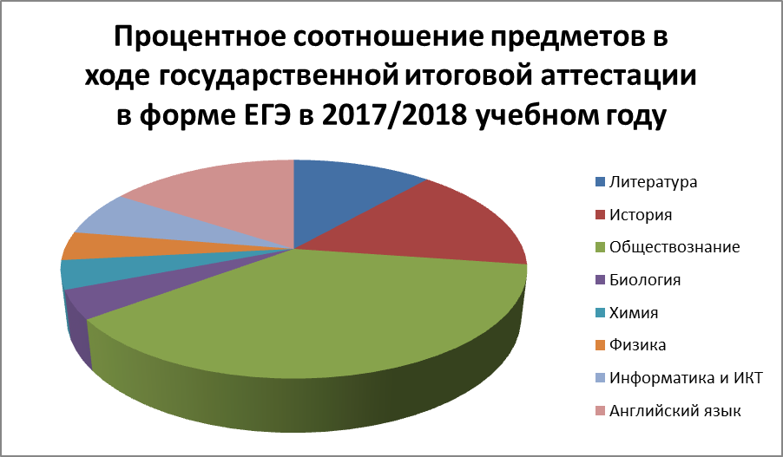

Анализ таблицы и диаграммы позволяет констатировать тот факт, что, по-прежнему, большой процент обучающихся выбирает на ГИА в форме ЕГЭ обществознание (68%), изучаемое на профильном уровне также и в рамках предметов экономика и право. Также выпускники выбрали профильную математику (44%) и английский (24%). Увеличилось количество учеников, выбирающих на экзамене информатику (25%).

**Статистика выбора предметов в ходе государственной итоговой аттестации в форме ЕГЭ за 5 лет**

|  |  |  |  |  |  |
| --- | --- | --- | --- | --- | --- |
| Предмет | Количество сдававших ЕГЭ в 2017/2018 | Количество сдававших ЕГЭ в 2018/2019 | Количество сдававших ЕГЭ в 2019/2020 | Количество сдававших ЕГЭ в 2020/2021 | Количество сдававших ЕГЭ в 2021/2022 |
| Русский язык | 100 | 100 | 84 | 95 | 100 |
| Математика (базовый уровень) | 100 | 40 | 0 | 0 | 56 |
| Математика (профильный уровень) | 48 | 60 | 55 | 39 | 44 |
| Литература | 19 | 6,25 | 13 | 8 | 7 |
| История | 26 | 9,37 | 6 | 5 | 15 |
| Обществознание | 62 | 65 | 48 | 56 | 68 |
| Биология | 7 | 15,6 | 13 | 17 | 14 |
| Химия | 7 | 9,3 | 10 | 15 | 3 |
| Физика | 7 | 18,75 | 3 | 10 | 15 |
| Информатика и ИКТ | 11 | 15,65 | 13 | 12 | 25 |
| Английский язык | 26 | 12,5 | 19 | 20 | 24 |
| География | - | 3 | - | 2 | 5 |

В 2021/2022 учебном году выпускалось 2 класса: социально-экономического профиля и гуманитарного. Поэтому ожидаемо, что наибольший процент при выборе предметов для сдачи в формате ЕГЭ пришелся на обществознание, профильную математику, английский язык, информатика.

**Результаты государственной итоговой аттестации в форме ЕГЭ за пять лет**

|  |  |  |  |  |  |
| --- | --- | --- | --- | --- | --- |
| Предмет | Средний балл по СОШ9 2017/2018 | Средний балл по СОШ9 2018/2019 | Средний балл по СОШ9 2019/2020 | Средний балл по СОШ9 2020/2021 | Средний балл по СОШ9 2021/2022 |
| Русский язык | 70 | 64,78 | 65 | 66 | 67 |
| Математика (базовый уровень) | 4/15 | 4,25/15 | - | - | 4 |
| Математика (профильный уровень) | 44 | 50,10 | 49 | 48 | 57 |
| Литература | 65 | 66 | 53 | 62 | 64 |
| История | 58 | 53,6 | 98 | 61 | 58 |
| Обществознание | 56 | 48 | 54 | 48 | 56 |
| Биология | 48 | 49 | 43 | 52 | 36 |
| Химия | 40 | 44,6 | 44 | 49 | 20 |
| Физика | 45 | 45,5 | 51 | 44 | 45 |
| Информатика и ИКТ | 36 | 62 | 61 | 50 | 51 |
| Английский язык | 65 | 77 | 60 | 63 | 64 |
| География | - | 51 | - | 65 | 34 |

**Диаграмма динамики качественных показателей в ходе государственной итоговой аттестации в форме ЕГЭ за 5 лет**

Анализ статистических данных позволяет прийти к следующим выводам. Наблюдается положительная динамика роста качества в ходе государственной итоговой аттестации по русскому языку, литературе, математика (профильная), обществознание, английскому языку, физика, информатика. Наблюдается отрицательная динамика по географии, химии, биологии, история.

Наиболее высокие результаты в ходе государственной итоговой аттестации в 2022 году продемонстрировали:

1. Силаева Ольга (253 баллов за три экзамена)
2. Басхамджиева Ангелина (261 баллов за три экзамена)
3. Пьячева Полина (274 балла за три экзамена)
4. Титова Дарья (260 баллов)
5. Ериков Иннокентий (253 балл)
6. Карпенко Диана (252 баллов)
7. Каханская Анастасия (256 баллов)
8. Кениг Екатерина (280 баллов)
9. Абрамов Алексей (219 баллов)
10. Яценко Анна (231 баллов)

Таким образом, доля выпускников, набравших 220 баллов и выше составляет 15%(9 учеников) от общего количества выпускников, проходивших итоговую аттестацию в форме ЕГЭ.

**Данные о максимальных и минимальных баллах на ЕГЭ по каждому учебному предмету в 2021/2022 учебном год**у

|  |  |  |
| --- | --- | --- |
| Предмет | Максимальный балл | Минимальный балл |
| Русский язык | 98 (Басхамджиева А., Силаева О) | 24 (Татарников В.) |
| Математика (профильный уровень) | 80 (Силаева О.,Ериков И.) | 34 (Синьков В.) |
| Литература | 87 (Лазарчук А.) | 58 (Черноусов Е.) |
| История | 96 (Кениг Е.) | 28 (Безотосный Д.) |
| Обществознание | 92 (Пьячева П.) | 26 (Юсюмбели М.) |
| Биология | 61 (Плужникова К.) | 12 (Панов Д.) |
| Химия | 30 (Гавриш В.) | 10 (Понкратов М.) |
| Физика | 58 (Силаева О.) | 33(Синькин В.) |
| Информатика и ИКТ | 93 (Ериков И.) | 7 (Стерлин А.) |
| Английский язык | 90 (КенигЕ.) | 35 (Бабич П.) |
| География | 50 (Синьков В.) | 12 (Юсюмбели М.) |

В ходе аттестации в формате ЕГЭ неудовлетворительные результаты (меньше минимальной границы) показали следующие ученики:

1. Юсюмбели М. (география, обществознание)
2. Васильева А. (обществознание, биология)
3. Синькин В. (информатика, физика)
4. Панов Д. (биология, обществознание)
5. Луганский Р. (обществознание)
6. Тенютин М. (обществознание)
7. Тювин Н. (обществознание)
8. Татарников В. (обществознание)
9. Безотосный Д. (история)
10. Гавриш В. (химия)
11. Понкратов М. ( химия)
12. Стерлин А (информатика)
13. Ланин Д (биология)
14. Рыбкина А. (биология)
15. Аксенова У.(биология)

70+ набрали следующие учащиеся

По **русскому языку** наивысшие баллы получили Басхамджиева А, Силаева О. (98б), Муминова В. (80б), Плужникова К. (87 б), Пьячева П (96б), Титова Д (91б), Хасянов И.(91б), Черноусов Е. (82б),Давыдова А (87б.),Ериков И. (80б), Карпенко Д., Каханская А. (96б), Кениг Е., Яценко А. (94б). 26 обучающихся(44%) выполнили экзаменационную работу по русскому языку на 70 баллов и более.

По **математике** профильного уровня самые высокие результаты показали Абрамов А (76б), Титова Д.(72б), Силаева О.(80б), Карпенко Д (76б), Ериков (80б), Дзьомбак В. (70б).

По **литературе** самые высокие результаты у Лазарчук А (87б)

**По обществознанию:** Абрамов А. (71б), Муминова В.(80б), Пьячева П. (92б), Румянцева П. (76б), Титова Д. (82б), Хасянов И. (76б), Каханская А. (86б), Бабич П.(71б), Басхамджиева А (76б), Яценко А. (70б).

**По истории:** Кениг Е. (96б), Белошенко Д. (72б), Пьячева П.(86б)

**Английский язык** в этом году сдавали 14 человек - 24% учеников. Выпускники показали отличный результат. Наивысшие баллы по английскому языку набрали Кениг Е. (90б.), Басхамджиева А. (87 б), Ериков И. (77б), Каханская А.(74б), Косарева С. (72б), Титова Д.(87б). Итого 6 человек из 14 набрали 70 баллов и выше.

по **информатике и ИКТ**:Ериков Иннокентий набрал 93 балла, Карпенко Диана (80б), Силаева Ольга (75б)

Для ликвидации проблем обучения необходимо приложить все силы для формирования трехкомпонентного подхода (система обучения, процесс, результат). Необходимо более качественно осуществлять формирование контингента учащихся среднего звена.

Основные выводы, сделанные в результате анализа подготовительного и организационно-информационного этапов государственной итоговой аттестации выпускников в 2021– 2022 учебном году, могут быть представлены по следующим позициям:

• имеется в наличии и изучена нормативная база федерального, регионального и муниципального уровней, изданы необходимые документы в самом образовательном учреждении;

• совершенствуются формы организации, проведения и анализа государственной итоговой аттестации;

• подготовка выпускников к государственной итоговой аттестации строилась на системном подходе;

• совершенствовалась система контроля выполнения государственного образовательного минимума путем внедрения промежуточного контроля, административных контрольных работ, развития внутренней нормы оценки качества образования;

• повысилась правовая, организационная и исполнительная культура педагогов, участвующих в государственной итоговой аттестации.

Общие выводы по анализу результатов государственной итоговой аттестации:

1. Школа обеспечила выполнение Закона РФ “Об образовании” в части исполнения государственной политики в сфере образования, защиты прав участников образовательного процесса при организации и проведении государственной итоговой аттестации. При проведении государственной итоговой аттестации обучающихся выпускных 9 и 11-х классов школа руководствовалась Положением о проведении итоговой аттестации, Положением и инструкциями о проведении экзаменов в форме и по материалам ЕГЭ, разработанным Министерством образования РФ, нормативными правовыми документами Министерства образования Московской области, отдела образования Администрации Одинцовского городского округа. Нормативные документы оформлены в срок, для учителей и обучающихся были оформлены информационные стенды. Учебный год завершился организованно, подведены итоги освоения образовательных программ, проведения лабораторных и практических работ в соответствии с учебным планом. Теоретическая и практическая части образовательных программ освоены;

2. Школа провела планомерную работу по подготовке и проведению государственной итоговой аттестации в формате ЕГЭ и ОГЭ, обеспечила организованное проведение итоговой аттестации;

3. Информированность всех участников образовательного процесса с нормативно – распорядительными документы проходила своевременно;

4. Обращение родителей по вопросам нарушений в подготовке и проведении итоговой государственной аттестации выпускников в школу не поступали;

5. 100% выпускников 11 класса получили аттестат о среднем общем образовании.

6. 100 % выпускников 9 класса получили аттестат об основном общем образовании.

Контроль качества обученности учащихся 9, 11 классов выявил ряд пробелов:

* необходимость стимуляции познавательной активности школьников со стороны родителей учащихся;
* низкий уровень работы педагогов по индивидуализации и дифференциации обучения учащихся;
* отсутствие мотивации к получению знаний у некоторых обучающихся;
* пропуски учащимися учебных занятий, как по болезни, так и уважительной причине;
* целесообразность переработки рабочих программ педагогов для эффективности использования педагогических

технологий подготовки к итоговой аттестации в формате

V.**Анализ внеучебной деятельности. Работа с одаренными детьми**

В 2021-2022 учебном году продолжилось создание системы поиска и поддержки талантливых детей и их педагогическое сопровождение.

Традиционно показателем успешной работы педагогического коллектива по поддержке одаренных детей является степень результативного участия школьников в научно-исследовательской работе, конкурсах и олимпиадах всех уровней.

Большую роль в выявлении талантливой молодежи играет всероссийская олимпиада школьников 5-11 классов, включающая в себя четыре этапа школьный, муниципальный, региональный и заключительный. В школьном этапе Всероссийской олимпиады приняли участие 486 школьников, олимпиада проводилась по 24 предметам. Проведение школьного этапа предметных олимпиад способствует формированию и развитию потребности у обучающихся к интеллектуальной, научно-исследовательской деятельности, при этом учитываются их возрастные особенности, сфера интересов. Учащимся удалось продемонстрировать при выполнении заданий предметных олимпиад расширенный и оптимальный уровни усвоения учебного материала. Большинство участников школьного этапа предметных олимпиад удовлетворены результатами выполненных заданий (апелляций не было). Как и в прошлом учебном году, возникли трудности при решении олимпиадных задач по физике, химии и математике - математический расчет, неудовлетворительное знание формул. В олимпиадных заданиях по русскому языку некоторые задания требовали творческого подхода, при этом для полного ответа на большинство вопросов не требовалось знаний, выходящих за пределы школьной программы. Все задания требовали применения теоретических сведений, относящихся к основным разделам языкознания. В целом учащимся удалось продемонстрировать знания по выбранным предметам, установить причинно-следственные связи, реализовать творческие способности. Победители школьного этапа предметных олимпиад продемонстрировали достаточный уровень усвоения учебного материала, применение его на творческом уровне, нестандартный подход к решению заданий.

**Сводный отчет представлен в таблице**

|  |  |  |  |  |
| --- | --- | --- | --- | --- |
| **№ п/п** | **Предмет** | **Школьный этап ВсОШ 2022** | | |
| **2021-2022** | **Кол-во участников** | **Кол-во призеров** | **Кол-во победителей** |
| 1 | Английский язык | 164 | 43 | 7 |
| 2 | Астрономия | 17 | 6 | 0 |
| 3 | Биология | 178 | 30 | 18 |
| 4 | География | 163 | 53 | 13 |
| 5 | Информатика | 17 | 7 | 0 |
| 6 | МХК | 24 | 11 | 1 |
| 7 | История | 122 | 53 | 10 |
| 8 | Литература | 164 | 43 | 7 |
| 9 | Математика | 173 | 30 | 18 |
| 10 | Немецкий язык | 0 | 0 | 0 |
| 11 | Обществознание | 71 | 21 | 5 |
| 12 | ОБЖ | 122 | 30 | 3 |
| 13 | Право | 82 | 15 | 3 |
| 14 | Русский язык | 288 | 97 | 16 |
| 15 | Технология КД | 51 | 22 | 6 |
| 16 | Физика | 51 | 6 | 1 |
| 17 | Физическая культура | 45 | 18 | 9 |
| 18 | Французский язык | 0 | 0 | 0 |
| 19 | Химия | 35 | 5 | 3 |
| 20 | Экология | 183 | 66 | 32 |
| 21 | Экономика | 41 | 8 | 3 |
| 22 | Испанский язык | 3 | 0 | 2 |
| 23 | Китайский язык | 0 | 0 | 0 |
| 24 | Итальянский язык | 0 | 0 | 0 |
| **Итого** | | **1994** | **564** | **157** |

В муниципальном туре ВОШ команды нашей школы приняли участие по всем предметам, кроме олимпиад по немецкому, китайскому, итальянскому и французскому языкам.

**СВЕДЕНИЯ ОБ УЧАСТИИ ВО ВСЕРОССИЙСКОЙ ОЛИМПИАДЕ ШКОЛЬНИКОВ ЗА ПОСЛЕДНИЕ ПЯТЬ ЛЕТ**

**Сведения о результативности участия представителей МБОУ СОШ им.М.И.Неделина во Всероссийской олимпиаде школьников в 2017/2018 учебном году**

|  |  |  |  |  |  |
| --- | --- | --- | --- | --- | --- |
| 1 | Сержантова Светлана | 8 | Литература | призер | Смышляева Ю.М. |
| 2 | Каурова Елена | 10 | призер | Кушко З.Л. |
| 3 | Безносикова Екатерина | 11 | ОПД и ПЗ | призер | Тихонова Е.В. |
| 4 | Ситеева Анастасия | 11 | призер | Тихонова Е.В. |
| 5 | Дятлов Тимофей | 9 | Биология | призер | Голубушкина Е.А. |
| 6 | Забияка Анастасия | 10 | призер | Голубушкина Е.А. |
| 7 | Каурова Елена | 10 | Русский язык | призер | Кушко З.Л. |
| 8 | Егоров Владислав | 7 | Физическая культура | призер | Кораблева И.В. |
| 9 | Степанов Юрий | 11 | призер | Кораблева И.В. |
| 10 | Веко Екатерина | 9 | призер | Кораблева И.В. |
| 11 | Каурова Елена | 10 | Право | призер | Сергачева Л.В. |
| 12 | Тимофеев Ярослав | 7 | История | призер | Сергачева Л.В. |
| 13 | Каурова Елена | 10 | Обществознание | призер | Сергачева Л.В. |
| 14 | Подавайленко Полина | 8 | Технология | призер | Маркина Г.В. |
| 15 | Силаева Ольга | 7 | Математика | призер | Эндеберя О.А. |
| 16 | Каурова Елена | 10 | призер | Штанова Л.П. |
| 17 | Ситеева Анастасия | 10 | призер | Штанова Л.П. |

**Сведения о результативности участия представителей МБОУ СОШ им.М.И.Неделина во Всероссийской олимпиаде школьников в 2018/2019 учебном году**

|  |  |  |  |  |  |
| --- | --- | --- | --- | --- | --- |
| 1 | Сальнова Пелагея | 7 | Литература | призер | Ильичева Е.Н. |
| 2 | Макаренко Елена | 7 | призер | Ильичева Е.Н. |
| 3 | Новикова Ирина | 8 | призер | Белозерцова О.В. |
| 4 | Веко Екатерина | 10 | ОПД и ПЗ | призер | Тихонова Е.В. |
| 5 | Тимофеев Ярослав | 8 | История | призер | Кузнецова М.В. |
| 6 | Егоров Владислав | 8 | Физическая  культура | призер | Кораблева И.В. |
| 7 | Кенинг Екатерина | 8 | призер | Кораблева И.В. |
| 8 | Веко Екатерина | 10 | призер | Кораблева И.В. |
| 9 | Каурова Елена | 11 | Русский язык | призер | Кушко З.Л. |
| 10 | Каурова Елена | 11 | Английский язык | призер | Курьян В.Н. |
| 11 | Макаренко Елена | 7 | Биология | призер | Голубишкина Г.А. |
| 12 | Подавайленко Полина | 9 | призер | Голубушкина Г.А. |
| 13 | Логинова Анастасия | 9 | призер | Голубушкина Г.А. |
| 14 | Ситеева Анастасия | 11 | Информатика | призер | Горбатенко О.Ф. |

**Сведения о результативности участия представителей МБОУ СОШ им.М.И.Неделина во Всероссийской олимпиаде школьников в 2019/2020 учебном году**

|  |  |  |  |  |  |
| --- | --- | --- | --- | --- | --- |
| **ОДИНЦОВСКАЯ СОШ № 9** | | | | | |
| 1 | Логинова Анастасия | 10 | Мировая  художественная культура | 1 | Тихонова Е.В. |
| 2 | Алексеева Анна | 10 | призер | Тихонова Е.В. |
| 3 | Двуреченская Ксения | 10 | Литература | призер | Пасечник М.А. |
| 4 | Анисимов Дан | 7 | Русский язык | призер | Ильичева Е.Н. |
| 5 | Куракова София | 7 | призер | Ильичева Е.Н. |
| 6 | Махортова Полина | 8 | призер | Ильичева Е.Н. |
| 7 | Макаренко Анастасия | 8 | призер | Ильичева Е.Н. |
| 8 | Макаренко Елена | 8 | призер | Ильичева Е.Н. |
| 9 | Сальнова Пелагея | 8 | призер | Ильичева Е.Н. |
| 10 | Алексеева Анна | 10 | призер | Кушко З.Л. |
| 11 | Косарева Светлана | 9 | Английский язык | призер | Курьян В.Н. |
| 12 | Назарова Арина | 10 | призер | Лебедева Е.В. |
| 13 | Ериков Иннокентий | 9 | призер | Курьян В.Н. |
| 14 | Тарханян Инесса | 10 | призер | Курьян В.Н. |
| 15 | Козина Дарья | 10 | История | призер | Тихонова Е.В. |
| 16 | Кузьмина Екатерина | 7 | Обществознание | призер | Кузнецова М.В. |
| 17 | Исаева Зарема | 8 | призер | Тихонова Е.В. |
| 18 | Макаренко Елена | 8 | призер | Тихонова Е.В. |
| 19 | Макаренко Анастасия | 8 | призер | Тихонова Е.В. |
| 20 | Махортова Полина | 8 | призер | Тихонова Е.В. |
| 21 | Алексеева Анна | 10 | призер | Тихонова Е.В. |
| 22 | Шипилова Полина | 10 | призер | Сергачева Л.В. |
| 23 | Подавайленко Полина | 10 | ОБЖ | призер | Кораблева И.В. |
| 24 | Веко Екатерина | 11 | Физическая культура | 1 | Кораблева И.В. |
| 25 | Козина Дарья | 10 | призер | Кораблева И.В. |
| 26 | Кенинг Екатерина | 9 | призер | Кораблева И.В. |
| 27 | Матусевич Анна | 9 | Химия | призер | Мельникова Н.Ф. |
| 28 | Логинова Анастасия | 10 | призер | Мельникова Н.Ф. |
| 29 | Махортова Полина | 8 | Математика | призер | Эндеберя О.А. |
| 30 | Сауленко Дарья | 7 | призер | Штанова Л.П. |
| 31 | Матусевич Анна | 9 | Биология | призер | Голубушкина Е.А. |
| 32 | Логинова Анастасия | 10 | призер | Голубушкина Е.А. |
| 33 | Улыбышева Анастасия | 11 | Астрономия | призер | Мунтян Т.В. |
| 34 | Веко Екатерина | 11 | Астрономия | призер | Мунтян Т.В. |

**Сведения о результативности участия представителей МБОУ СОШ им.М.И.Неделина во Всероссийской олимпиаде школьников в 2020/2021**

**учебном году**

|  |  |  |  |
| --- | --- | --- | --- |
|  | Предмет | ФИО ученика | ФИО учителя |
| 1 | Русский язык | Белоусова Ксения Игоревна7б | Лютова Виктория Николаевна |
| 2 | Русский язык | Макаренко Анастасия Сергеевна9б | Ильичева Екатерина Николаевна |
| 3 | Русский язык | Макаренко Елена Сергеевна9б | Ильичева Екатерина Николаевна |
| 4 | Русский язык | Силаева Ольга | Белозерцева Ольга Валерьевна |
| 5 | Русский язык | Логинова Анастасия Вячеславовна11б | Кушко Зоя Леонидовна |
|  |  |  |  |
| 1 | История | Хаткевич Валерия Алексеевна 10б | Кузнецова Марина Владимировна |
| 2 | История | Белошенко Дарья Сергеевна10б | Кузнецова Марина Владимировна |
|  |  |  |  |
| 1 | Физкультура | Титова Дарья Владимировна | Кораблева Ирина Владимировна |
| 2 | Физкультура | Каханская Анастасия Павловна | Кораблева Ирина Владимировна |
| 3 | Физкультура | Макаренко Анастасия Сергеевна | Кораблева Ирина Владимировна |
| 4 | Физкультура | Матусевич Анна Денисовна | Кораблева Ирина Владимировна |
| 5 | Физкультура | Исаева Зарема Гаджимусаевна | Кораблева Ирина Владимировна |
| 6 | Физкультура | Кениг Екатерина Олеговна | Кораблева Ирина Владимировна |
| 7 | Физкультура | Токарев Тимофей Алексеевич | Кораблева Ирина Владимировна |
| 8 | Физкультура | Акимов Андрей Артемович | Кораблева Ирина Владимировна |
|  |  |  |  |
| 1 | Литература | Голева Анастасия Андреевна | Кушко Зоя Леонидовна |
| 2 | Литература | Двуреченская Ксения Ярославовна | Пасечник Марина Анатольевна |
|  |  |  |  |
| 1 | Обществознание | Каханская Анастасия Павловна | Сергачева Людмила Васильевна |
| 2 | Обществознание | Бабич Павел Олегович | Сергачева Людмила Васильевна |
| 3 | Обществознание | Титова Дарья Владимировна | Сергачева Людмила Васильевна |
| 4 | Обществознание | Косарева Светлана Николаевна | Кузнецова Марина Владимировна |
|  |  |  |  |
| 1 | Экология | Логинова Анастасия Вячеславовна | Голубушкина Елена Александровна |
|  |  |  |  |
| 1 | Французский язык | Истомин Евгений Алексеевич | Медведева Эльвира Юрьевна |
|  |  |  |  |
| 1 | ОБЖ | Бучнева Анна Олеговна | Ступин Евгений Владимирович |
| 2 | ОБЖ | Трофимов Алексей Святославович | Ступин Евгений Владимирович |
| 3 | ОБЖ | Баева Алина Алексеевна | Ступин Евгений Владимирович |
|  |  |  |  |
| 1 | Астрономия | Свякова София Алексеевна | Мунтян Татьяна Венедиктовна |
| 2 | Астрономия | Махортова Полина Константиновна | Мунтян Татьяна Венедиктовна |
| 3 | Астрономия | Виноградов Егор Романович | Мунтян Татьяна Венедиктовна |
| 4 | Астрономия | Жаворонкова Елена Романована | Мунтян Татьяна Венедиктовна |
|  |  |  |  |
| 1 | Физика | Силаева Ольга Васильевна | Мунтян Татьяна Венедиктовна |
|  |  |  |  |
| 1 | Немецкий язык | Исаева Зарема | Савенкова Екатерина Сергеевна |
|  |  |  |  |
| 1 | Биология | Макаренко Анастасия Сергеевна | Голубушкина Елена Александровна |
| 2 | Биология | Матусевич Анна Денисовна | Голубушкина Елена Александровна |
| 3 | Биология | Силина София Сергеевна | Голубушкина Елена Александровна |
| 4 | Биология | Логинова Анастасия Вячсеславовна | Голубушкина Елена Александровна |
|  |  |  |  |
| 1 | Английский язык | Тарханян Инесса Гариковна | Курьян Вероника Николаевна |
| 2 | Английский язык | Косарева Светлана Николаевна | Курьян Вероника Николаевна |
| 3 | Английский язык | Лазарчук Анна Сергеевна | Курьян Вероника Николаевна |
|  |  |  |  |
| 1 | ДКП | Белошенко Дарья Сергеевна | Кузнецова Марина Владимировна |
| 2 | ДКП | Сауленко Дарья Витальевна | Кузнецова Марина Владимировна |
| 3 | ДКП | Куракова София Андреевна | Кузнецова Марина Владимировна |
|  |  |  |  |
| 1 | ХИМИЯ ПОБЕДИТЕЛЬ | Логинова Анастасия Вячеславовна | Мельникова Нина Федоровна |
|  |  |  |  |
| 1 | право | Исаева Зарема Гаджимусаевна | Тихонова Елена Вячеславовна |
| 2 | право | Тюрина Виктория Васильевна | Тихонова Елена Вячеславовна |
| 3 | право | Сальнова Пелагея | Тихонова Елена Вячеславовна |
| 4 | право | Кениг Екатерина Олеговна | Сергачева Людмила Васильевна |
| 5 | право | Титова Дарья Владимировна | Сергачева Людмила Васильевна |
| 6 | право | Плужникова Ксения Алексеевна | Сергачева Людмила Васильевна |
| 7 | право | Каханская Анастасия Павловна | Сергачева Людмила Васильевна |
| 8 | право | Алексеева Анна Романовна | Тихонова Елена Вячеславовна |
| 9 | право | Вишняков Владимир Владимирович | Тихонова Елена Вячеславовна |
|  |  |  |  |
| 1 | Испанский язык | Абрамов Алексей Константинович10б |  |
|  |  |  |  |
| 1 | Математика | Акимов Андрей Артемович | Штанова Людмила Петровна |
|  |  |  |  |
|  |  |  |  |
| Итого призеров муниципального уровня | | 53 призера и 1 победитель |  |

**Сведения о результативности участия представителей МБОУ СОШ им.М.И.Неделина в муниципальном этапе Всероссийской олимпиады школьников в 2021/2022 учебном году**

|  |  |  |  |  |  |  |
| --- | --- | --- | --- | --- | --- | --- |
| **№ п/п** | **Класс** | **ФИО** | **Балл** | **Статус** | **Предмет** | **ФИО учителя** |
| 1 | 6 А | Силаев Иван Васильевич | 20 | Призёр | математика | Эндеберя О.А. |
| 2 | 11 Б | Силаева Ольга Васильевна | 17 | Призёр | математика | Ярославцева Т.Ю. |
| 3 | 8Э | Сысолятина Мария Владимировна | 59 | Призёр | обществознание | Кувалова Е.В. |
| 4 | 8Э | Даниленков Николай Витальевич | 57 | Призёр | обществознание | Кувалова Е.В. |
| 5 | 11А | Каханская Анастасия Павловна | 46 | Призёр | обществознание | Кузнецова М.В. |
| 6 | 11А | Бабич Павел Олегович | 42 | Призёр | обществознание | Кузнецова М.В. |
| 7 | 7а | Саргсян Саргис Оганнесович | 13,2 | Призёр | биология | Голубушкина Е.А. |
| 8 | 7б | Пономаренко Вера Владимировна | 15,6 | Призёр | биология | Голубушкина Е.А. |
| 9 | 7в | Антонов Матвей Геннадьевич | 14,1 | Призёр | биология | Голубушкина Е.А. |
| 10 | 7а | Рахманов Бекзод Сухбатович | 14,4 | Призёр | биология | Голубушкина Е.А. |
| 11 | 7г | Самко Анастасия Андреевна | 13,9 | Призёр | биология | Голубушкина Е.А. |
| 12 | 8Г | Орлова Евгения Алексеевна | 20,3 | Победитель | биология | Голубушкина Е.А. |
| 13 | 8Э | Минаева Екатерина Ивановна | 15,7 | Призёр | биология | Голубушкина Е.А. |
| 14 | 8Г | Шемарова Дарья Андреевна | 18 | Призёр | биология | Голубушкина Е.А. |
| 15 | 8Г | Ясиков Артем Владимирович | 16 | Призёр | биология | Голубушкина Е.А. |
| 16 | 8Г | Белоусова Ксения Игоревна | 16,5 | Призёр | биология | Голубушкина Е.А. |
| 17 | 8Г | Иванов Максим Геннадьевич | 15,6 | Призёр | биология | Голубушкина Е.А. |
| 18 | 11Б | Рыбкина Алина Денисовна | 51 | Победитель | испанский язык |  |
| 19 | 11Б | Абрамов Алексей Константинович | 49 | Победитель | испанский язык |  |
| 20 | 11А | Муминова Вазира Кахрамоновна | 9 | Призёр | астрономия | Мунтян Т.В. |
| 21 | 10У | Жаворонкова Елизавета Романовна | 3 | Призёр | астрономия | Мунтян Т.В. |
| 22 | 9 Т | Трофимов Александр Святославович | 103 | Призёр | ОБЖ | Ларина А.О. |
| 23 | 11Б | Рыбкина Алина Денисовна | 57 | Призёр | право | Тихонова Е.В. |
| 24 | 11А | Муминова Вазира Кахрамоновна | 54 | Призёр | право | Тихонова Е.В. |
| 25 | 11Б | Абрамов Алексей Константинович | 53 | Призёр | право | Тихонова Е.В. |
| 26 | 11А | Плужникова Ксения Александровна | 38 | Призёр | право | Тихонова Е.В. |
| 27 | 11А | Титова Дарья Владимировна | 54 | Призёр | право | Тихонова Е.В. |
| 28 | 9 Т | Баева Алёна Александровна | 60 | Призёр | право | Тихонова Е.В. |
| 29 | 9 Г | Хохлова Светлана Александровна | 65 | Призёр | право | Тихонова Е.В. |
| 30 | 10Г | Исаева Зарема Гаджимусаевна | 61 | Победитель | право | Тихонова Е.В. |
| 31 | 10Г | Макаренко Анастасия Сергеевна | 55 | Призёр | право | Тихонова Е.В. |
| 32 | 10Г | Тюрина Виктория Васильевна | 59 | Призёр | право | Тихонова Е.В. |
| 33 | 7а | Бабич Ирина Олеговна | 18 | Призёр | экология | Голубушкина Е.А. |
| 34 | 8Т | Маркевич Анастасия Сергеевна | 26 | Победитель | экология | Голубушкина Е.А. |
| 35 | 11А | Понкратов Максим Алексеевич | 30 | Призёр | экономика | Тихонова Е.В. |
| 36 | 8Т | Маркевич Анастасия Сергеевна | 69,8 | Призёр | технология КД | Абдурахманова Н.В. |
| 37 | 8Г | Башмаков Елисей Алексеевич | 42 | Призёр | география | Ханова М.М. |
| 38 | 11А | Каханская Анастасия Павловна | 64 | Победитель | география | Ханова М.М. |
| 39 | 11А | Титова Дарья Владимировна | 48 | Призёр | география | Ханова М.М. |
| 40 | 11А | Полиенко Александра Андреевна | 39,5 | Призёр | география | Ханова М.М. |
| 41 | 11Б | Абрамов Алексей Константинович | 52 | Призёр | география | Ханова М.М. |
| 42 | 11Б | Хасянов Ильяс Халитович | 53,5 | Призёр | география | Ханова М.М. |
| 43 | 10Г | Макаренко Анастасия Сергеевна | 42,5 | Призёр | география | Ханова М.М. |
| 44 | 10Г | Пушкарева Анастасия Петровна | 41 | Призёр | география | Ханова М.М. |
| 45 | 10Г | Исаева Зарема Гаджимусаевна | 38 | Призёр | география | Ханова М.М. |
| 46 | 10Г | Кадырова Эмине Марленовна | 33 | Призёр | география | Ханова М.М. |
| 47 | 11А | Ериков Иннокентий Михайлович | 49 | Призёр | англ. яз. | Курьян В.Н. |
| 48 | 7в | Лисовская Алёна Алексеевна | 49 | Призёр | англ. яз. | Медведева Э.Ю. |
| 49 | 7б | Астахова Валерия Васильевна | 38 | Призёр | литература | Смышляева Ю.М. |
| 50 | 7в | Адемирова Анастасия Евгеньевна | 39 | Призёр | литература | Шаталина Е.С. |
| 51 | 10Г | Кадырова Эмине Марленовна | 50 | Призёр | литература | Ильичева Е.Н. |
| 52 | 10Г | Макаренко Анастасия Сергеевна | 55 | Призёр | литература | Ильичева Е.Н. |
| 53 | 10Г | Макаренко Елена Сергеевна | 53 | Призёр | литература | Ильичева Е.Н. |
| 54 | 10У | Чежгалова Ульяна Владимирова | 43 | Призёр | литература | Пасечник М.А. |
| 55 | 9 Г | Злобина Мария Константиновна | 69 | Призёр | литература | Ильичева Е.Н. |
| 56 | 11Б | Абрамов Алексей Константинович | 26 | Призёр | итальянский язык |  |
| 57 | 10Г | Исаева Зарема Гаджимусаевна | 65 | Победитель | история | Тихонова Е.В. |
| 58 | 7а | Бабич Татьяна Олеговна | 75,21 | Призёр | физическая культура | Кораблева И.В. |
| **Итого: 7 победителей, 51 призер** | | | | | | |

**Диаграмма результативности участия представителей МБОУ СОШ им.М.И.Неделина в муниципальном этапе ВСОШ за пять лет**

Диаграмма результативности участия представителей МБОУ СОШ им.М.И.Неделина во Всероссийской олимпиаде школьников за пять лет позволяет выявить проблемы, связанные с отсутствием результата в таких предметных областях как экология, экономика, география, ДКП, ОПК, физика, право, информатика. При этом стоит отметить тот факт, что в школе положено начало организации системной работы с одаренными детьми. Индивидуальная работа с обучающимися по биологии, обществознанию, праву, экономике, литературе, географии дала определенно высокие результаты. Хочется отметить высокий уровень подготовки, организованной на уровне школьных методических объединений русского языка и литературы, математики, истории и обществознания, естественнонаучных дисциплин. Результаты Всероссийской олимпиады школьников на всех уровнях, от школьного до регионального, позволяют сделать вывод: в школе организована работа с одарёнными детьми, проводится целенаправленная подготовка к олимпиадам различного уровня. В муниципальном этапе Всероссийской олимпиады школьников приняли участие 155 обучающихся, из которых 51 обучающийся стал призером и 7 обучающихся стали победителями. На региональный этап всероссийской олимпиады школьников были приглашены призеры и победители олимпиады по астрономии, географии, испанскому языку, истории, обществознанию, праву, экономике.

***Динамика результативности участия во Всероссийской олимпиаде школьников***

***за пять лет***

Если сравнивать результаты участия школы в ВОШ за пять лет, то необходимо отметить увеличение как общего количества участников, так и улучшение результативности участия.

**Сведения о результативности участия представителей МБОУ СОШ им.М.И.Неделина в региональном этапе Всероссийской олимпиады школьников в 2019/2020 учебном году**

|  |  |  |  |  |  |  |
| --- | --- | --- | --- | --- | --- | --- |
| **№** | **предмет** | **ФИО учащегося** | **класс** | **результат** | **ФИО учителя**  **(ПОЛНОСТЬЮ)** | **Побед./**  **призер** |
| 1 | **МХК** | Логинова Анастасия Вячеславовна | 10 | призёр | Тихонова  Елена Вячеславовна | -/3 |
| 2 | Алексеева Анна Романовна | 10 | призёр | Тихонова  Елена Вячеславовна |
| 3 | **Физическая культура** | Веко Екатерина Александровна | 11 | Призёр | Кораблева Ирина Владимировна |

**Сведения о результативности участия представителей МБОУ СОШ им.М.И.Неделина в региональном этапе Всероссийской олимпиады школьников в 2020/2021 учебном году**

|  |  |  |  |  |  |  |
| --- | --- | --- | --- | --- | --- | --- |
| **№** | **предмет** | **ФИО учащегося** | **класс** | **результат** | **ФИО учителя**  **(ПОЛНОСТЬЮ)** | **Побед./**  **призер** |
| 1 | **МХК** | Логинова Анастасия Вячеславовна | 11 | призёр | Тихонова  Елена Вячеславовна | -/3/13 |
| 2 | Алексеева Анна Романовна | 11 | призёр | Тихонова  Елена Вячеславовна |
| 3 | **Химия** | Логинова Анастасия Вячеславовна | 11 | Призёр | Мельникова Нина Федоровна |

**Сведения о результативности участия представителей МБОУ СОШ им.М.И.Неделина в региональном этапе Всероссийской олимпиады  школьников в 2021/2022 учебном году**

|  |  |  |  |  |  |
| --- | --- | --- | --- | --- | --- |
| **№** | **предмет** | **ФИО учащегося** | **класс** | **результат** | **ФИО учителя** |
| 1 | Право | Исаева Зарема Гаджимусаевна | 10 Г | Призер | Тихонова Е.В. |

Вывод: участники регионального этапа показали высокий уровень знаний, один участник стал  призером регионального этапа ВсОШ по праву. Участник вошел в список обучающихся, награждаемых  премией Губернатора Московской области  по результатам участия в региональном этапе Всероссийской олимпиады  школьников.

В рамках работы ШНО «Эра знаний» было организовано результативное участие обучающихся в дистанционных олимпиадах различного уровня: «Время знаний» (дистанционная олимпиада по математике), Olimpiado.ru II Всероссийская дистанционная олимпиада по математике, Olimpiado.ru III Всероссийская дистанционная олимпиада по математике, Международная олимпиада mir-olimp.ru «Математическое ассорти», Олимпиада по светской этике (организатор Православный Свято-Тихоновский университет).

Показателем эффективности работы с одаренными обучающимися является проектно-исследовательская деятельность школьников. В школе на протяжении многих лет работает школьное научное общество «Эра знаний».

Развитие творческого потенциала личности учащегося является одним из ведущих направлений деятельности школы. В школе сложилась определенная система работы с одаренными детьми. Организация научно-исследовательской деятельности учащихся - это составная часть обучения и воспитания школьников. Очень важно выявить одаренных детей и обеспечить реализацию их творческих возможностей, предоставить нашим ученикам возможность самореализоваться в различных областях, в том числе в научно-исследовательской и проектной деятельности.

Научное общество учащихся – это добровольное объединение школьников, стремящихся к совершенствованию своих знаний в определенной области наук, к развитию творческих способностей, мышления, интеллектуальной инициативы, самостоятельности, аналитического подхода к собственной деятельности, к приобретению умений и навыков научно – исследовательской работы, опытно-экспериментальной работы под руководством учителей школы.

Основными событиями 2021-2022 учебного года стали:

• Школьный конкурс «Ученик года 2022».

• Школьная научно-практическая конференция (март 2022 г.)

• Районная НПК «Луч» - весна 2022

**В феврале в школе начался конкурс «Ученик года 2022».**

В этом году конкурс «Ученик года» прошел для учащихся 2-4 классов. В нем приняли участие 8 человек. Конкурс состоял из двух частей: полуфинала и финала. В полуфинале все участники прошли 3 этапа: самопрезентация, интеллектуальный марафон, защита портфолио.

**Участники конкурса «Ученик года 2022»**

|  |  |  |
| --- | --- | --- |
| 1 | Мирошникова Агния | 2 «Б» |
| 2 | Изместьева Мария | 2 «Б» |
| 3 | Васильева Анастасия | 2 «В» |
| 4 | Рыженькина Виктория | 2 «Г» |
| 5 | Коняшин Даниил | 3«А » |
| 6 | Егорова Александра | 3 «Б» |
| 7 | Ершов Андрей | 3 «Д» |
| 8 | Проценко Валерия | 4 «Б» |

**ИТОГИ конкурса «Ученик года 2022»**

**27 апреля в начальной школе состоялось подведение итогов конкурса «Ученик года 2022» 👨‍🎓**

**Победитель - Коняшин Даниил 3 «А» класс**

**2 место - Проценко Валерия 4 «Б» класс**

**3 место - Егорова Александра 3 «Б» класс**

**Грамоты за участие получили все участники конкурса.**

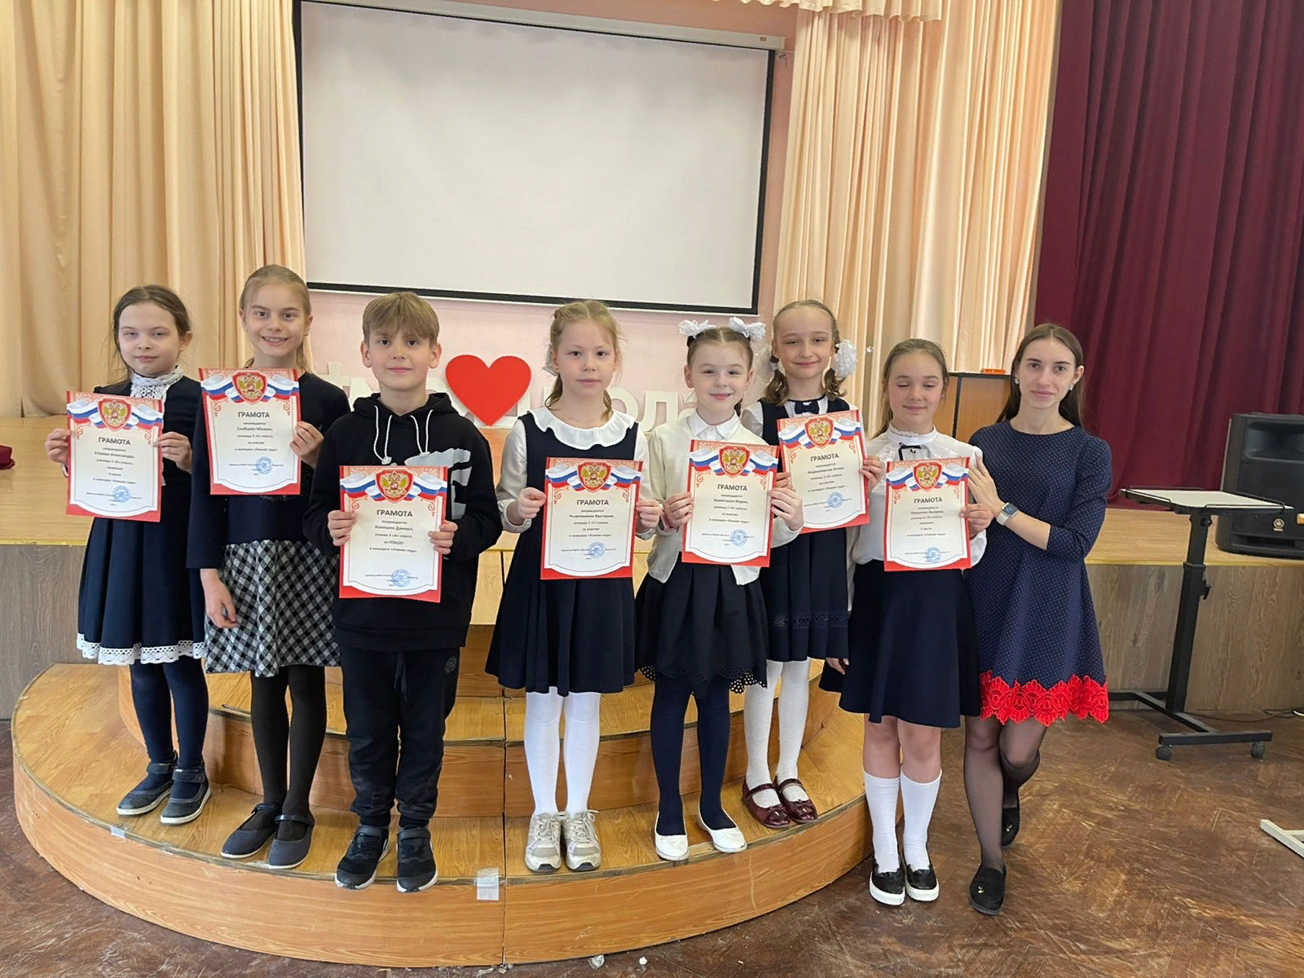

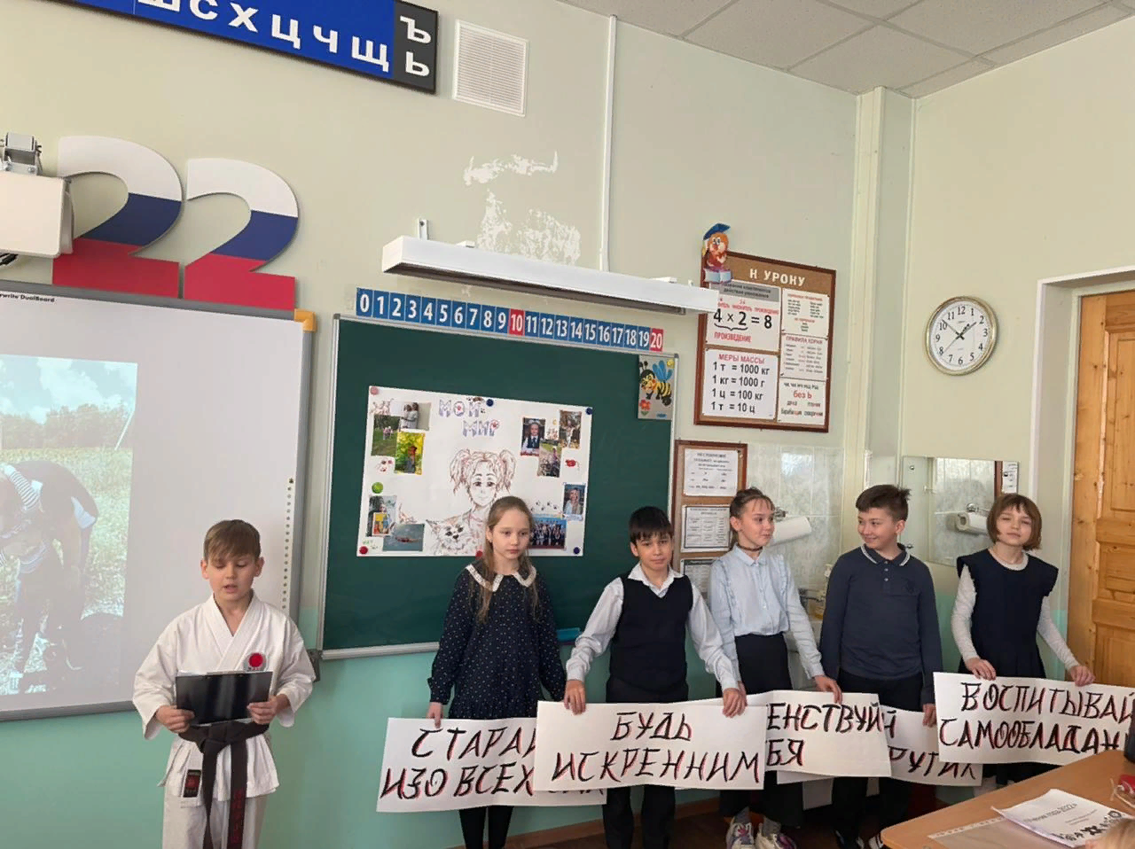

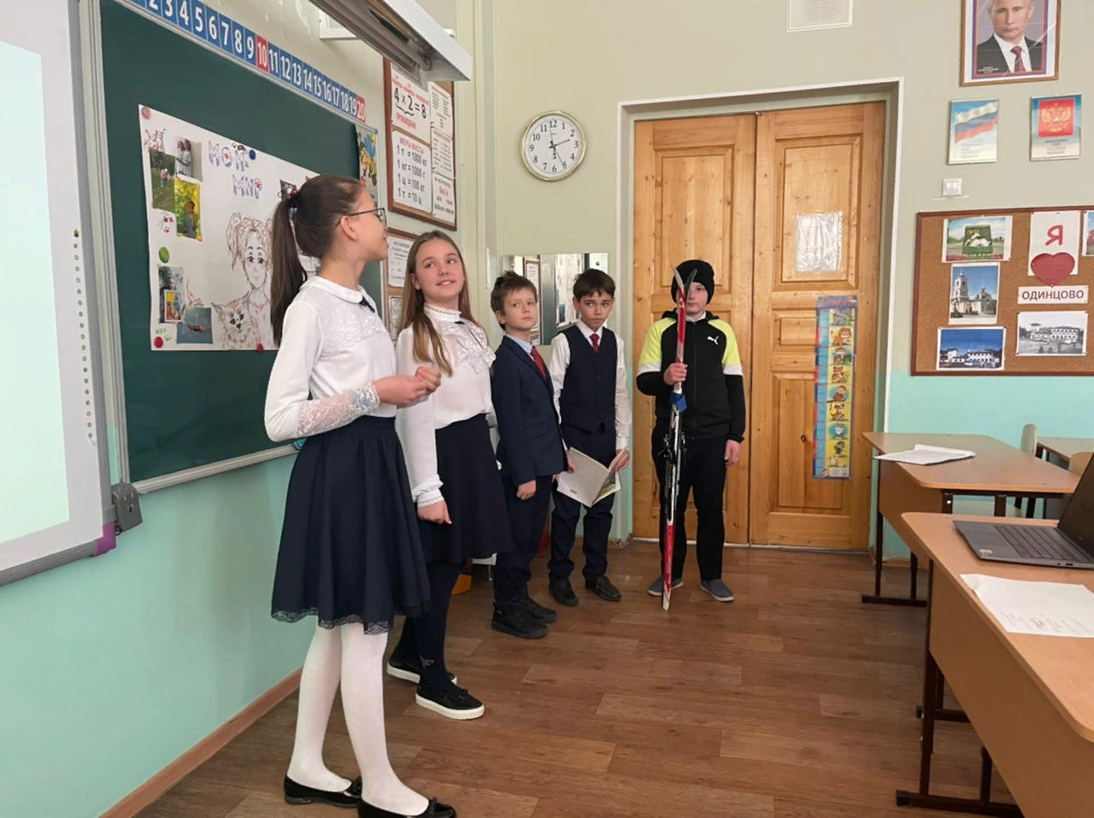

**10 марта 2022 года прошла**

**школьная научно-практическая конференция.**

В конференции приняли участие 250 обучающихся. Было заслушано 220 работ.

Решение жюри конференции: все работы обучающихся, которые стали победителями или призерами школьной научно-практической конференции были направлены на районную конференцию. Итого – 16 работ были направлены на участие в районной научно-практической конференции.

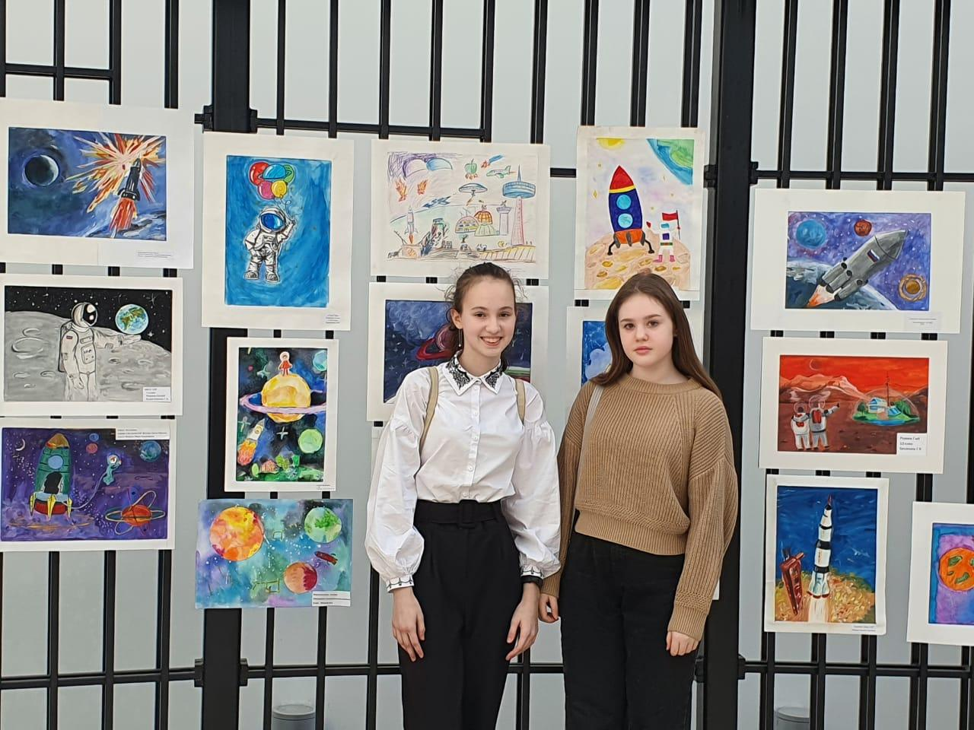

**Результаты обучающихся МБОУ Одинцовской СОШ 9**

**имени М.И. Неделина**

**в научно-практической конференции школьников «ЛУЧ»**

**Одинцовского городского округа**

**ВЕСНА 2022**

|  |  |  |  |  |  |  |
| --- | --- | --- | --- | --- | --- | --- |
| № | ФИО участника | Класс | Название работы | Вид работы | Статус | Ф.И.О.  научного руководителя (*полностью*) |
| 1 | Архипова Варвара Сергеевна | 3 | Восхитительные лошади | проект | Участник | Забияка Екатерина Дмитриевна |
| 2 | Нагорнев Дмитрий Максимович | 2 | Мой любимый карандаш | исследование | Участник | Светикова Наталия Валерьевна |
| 3 | Канюков Степан Станиславович | 3 | Кто нас защищает | исследование | Лауреат 2 степени | Болдышева Вера Васильевна |
| 4 | Кузнецов Роман Константинович | 3 | Электропривод. Механизация Лего | проект | Участник | Забияка Екатерина Дмитриевна |
| 5 | Христус Дмитрий Иванович | 3 | Волшебство народного промысла – Хохлома | исследование | Участник | Аверина Татьяна Вячеславовна |
| 6 | Ткачев Андрей Сергеевич | 4 | Олимпик. Титаник. Британик. Три брата – три судьбы в океане | исследование | Лауреат 3 степени | Давыдова Оксана Андреевна |
| 7 | Штанова Ирина Александровна | 4 | Кошки в учебных предметах | исследование | Лауреат 2 степени | Позднякова Наталья Александровна |
| 8 | Савенко Макар Алексеевич | 6 | Развитие физических способностей с помощью игры «Волейбол» | проект | Участник | Ларина Александра Олеговна |
| 9 | Цатрян Ангелина Эдгаровна | 6 | Сценический костюм | проект | Лауреат 3 степени | Абдурахманова Наталья Владимировна |
| 10 | Кожокару Анастасия | 7 | Изготовление интерьерных игрушек «Пасхальные кролики» | проект | Лауреат 1 степени | Абдурахманова Наталья Владимировна |
| 11 | Хоневичева Алина Николаевна | 6 | Роспись шопперов по мотивам гравюр Кацусика Хокусайа | проект | Участник | Абдурахманова Наталья Владимировна |
| 12 | Кабак София Семёновна  Кравцов Ярослав Анатольевич | 7 | Комикс – жанр литературы? | исследование | Лауреат 3 степени | Шаталина Екатерина Сергеевна |
| 13 | Макаренко Анастасия Сергеевна | 10 | Состав антигололедных реактивов и их влияние на окружающую среду | исследование | Участник | Мельникова Нина Федоровна |
| 14 | Синьков Василий Сергеевич  Дзьомбак Владислав Андреевич | 11 | Глобальное потепление | исследование | Участник | Ханова Марьям Магомедовна |
| 15 | Завдовьева Мария Андреевна | 7 | Жанровые и стилистические особенности мемов | исследование | Лауреат 2 степени | Ильичева Екатерина Николаевна |
| 16 | Даниленков Николай Витальевич | 8 | Грамотность в современном мире | исследование | Лауреат 1 степени | Лютова Виктория Николаевна |

**Выводы:**

1. 50 % работ заняли призовые места, став победителями или лауреатами;
2. На конференции представлены как НИР так и проектные работы. Была проведена достаточная работа, чтобы ученики выбирали именно создание проектов.
3. Не все работы, представленные на конференции, были оформлены правильно
4. Необходимо искать интересные темы, мотивацию для привлечения обучающихся и учителей к работе ШНОО.

**Статистика**

|  |  |  |  |  |
| --- | --- | --- | --- | --- |
| Год | Количество работ в школе | Количество работ, направленных на окружные конференции | Количество победителей | Количество призеров |
| 2017-2018 | 420 | 25 | **5** | **13** |
| 2018-2019 | 228 | 24 | **2** | **17** |
| 2019-2020 | 215 | 24 | **1** | **19** |
| 2020-2021 | 220 | 24 | **2** | **18** |
| 2021-2022 | 225 | 16 | **2** | **6** |

Основными задачами и направлениями деятельности научного общества в следующем учебном году будут следующие:

1. Работа с интеллектуально одаренными детьми в рамках учебных предметов

2. Работа по вовлечению большего числа учащихся в научно-исследовательскую деятельность.

3. Проведение научно-практических семинаров для педагогов по теме «Проектная деятельность обучающихся».

4. Проведение работы по созданию банка тем для проведения проектной и исследовательской деятельности обучающихся.